**TRƯỜNG CAO ĐẲNG THỰC HÀNH**

**FPT-POLYTECHNIC**



**BÁO CÁO ASSIGNMENT**

**Đề bài: Thiết kế layout web 1032**

HCM - 11/2015

Giáo viên: Nguyễn Trí Thông

Họ tên sinh viên: Trần Vũ Hoàng

Mã sinh viên: ps03510

Lớp: PT10304

Mục Lục

**PHẦN I. QUY TRÌNH THỰC HIỆN** 3

Bước 1: Chuẩn bị nội dung cho website 3

Bước 2: Layout tổng quát cho website 5

Bước 3: code html cho Layout tổng quát 5

Bước 4: code CSS cho Layout tổng quát 6

**PHẦN II. GIẢI THÍCH CODE** 7

**A: TRANG INDEX** 7

**1)** **Nội dung div header** 9

**2)** **Nội dung div content** 11

**3)** **Nội dung div footer** 26

**B: TRANG LISTNEWS** 27

**1.** **Nội dung div header** 28

**2. Nội dung div content** 31

**3. Nội dung div footer** 43

**C: TRANG DETAILNEWS** 45

**1. Nội dung div header** 46

**2. Nội dung div content** 48

**3. Nội dung div footer** 59

**D: TRANG ABOUT** 60

**1. Nội dung div header** 61

**2. Nội dung div content** 64

**3. Nội dung div footer** 70

**D: TRANG CONTACT** 71

**1. Nội dung div header** 72

**2. Nội dung div content** 74

**3. Nội dung div footer** 82

# **PHẦN I. QUY TRÌNH THỰC HIỆN**

### Bước 1: Chuẩn bị nội dung cho website

A: Cửa sổ thư mục chứa images

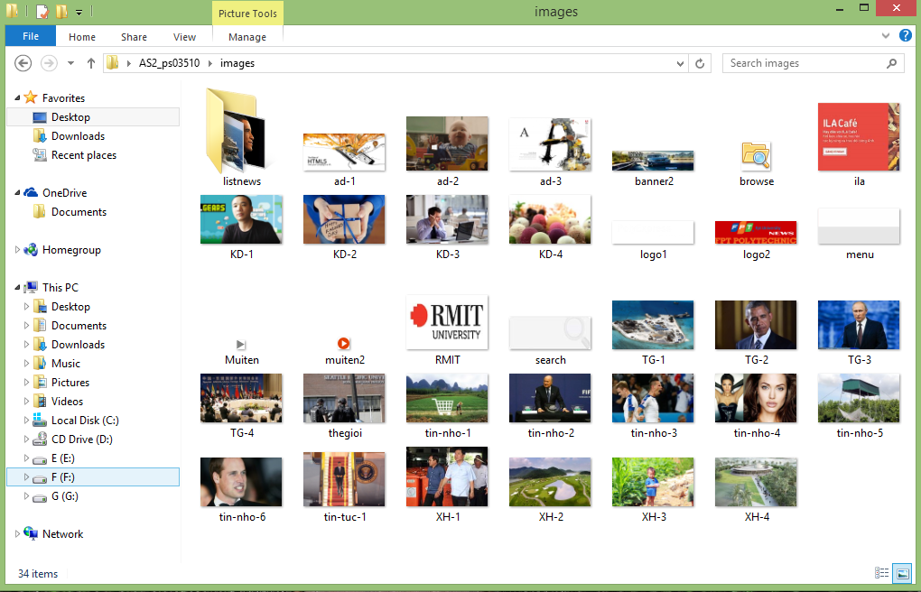

B: Cửa sổ chứa nội dung văn bản

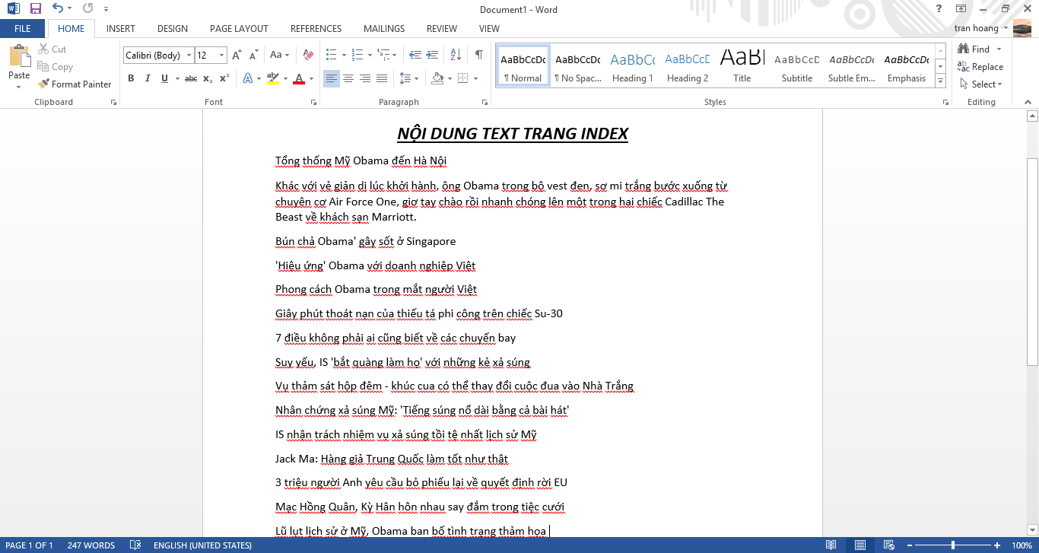

### Bước 2: Layout tổng quát cho website

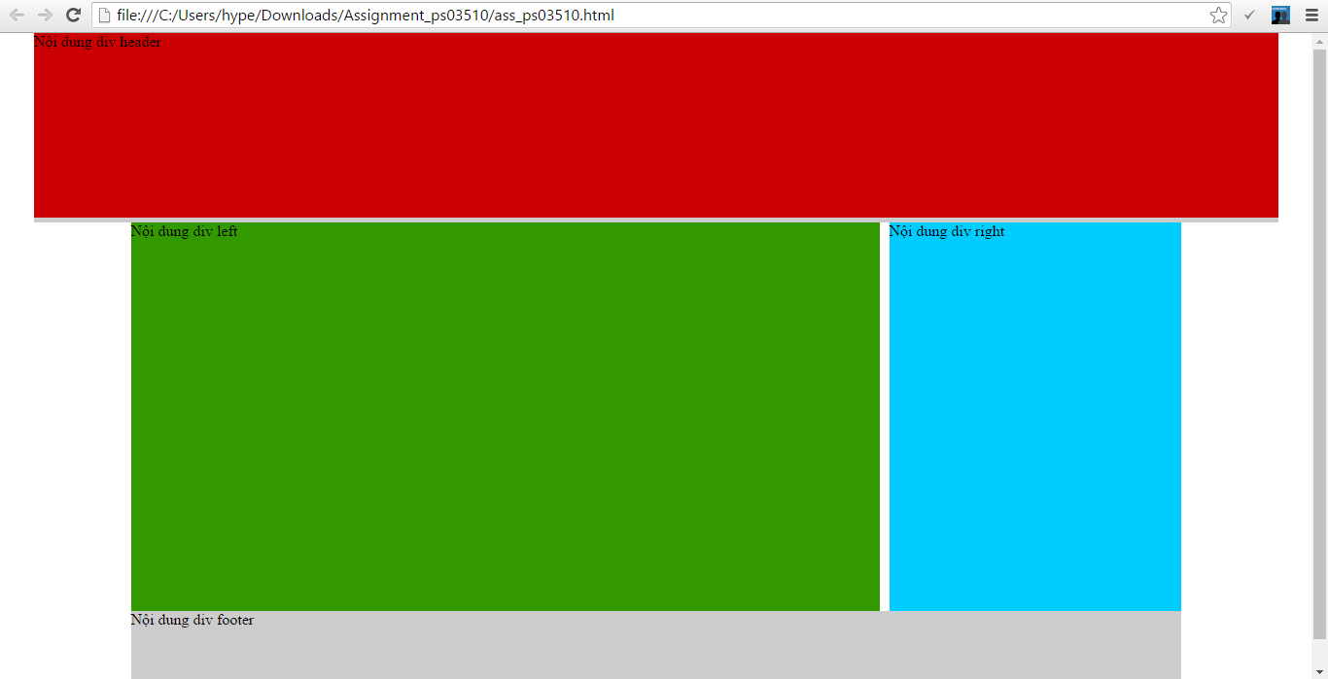

### Bước 3: code html cho Layout tổng quát

<body>

<div id="wrapper">

<div id="header"> Nội dung header </div>

<div id="content">

<div id="content_left"> Nội dung div left </div>

<div id="content_right"> Nội dung div right </div>

</div>

<div id="footer"> Nội dung div footer </div>

</div>

</body>

### Bước 4: code CSS cho Layout tổng quát

@charset "utf-8";

body{margin:0px; padding:0px;}

#wrapper{ width:1280px; height:auto; margin:0 auto;}

#header {width: 1280px;height: 190px;background-color: #CB0003;}

#content{width: 1080px; height:400px; margin-left:100px; margin-right:100px;}

#content_left{width:770px;height:400px; margin-right:10px; background-color:#390; float:left; }

#content_right{width:300px;height:400px;background-color:#0CF; float:left; }

#footer{width:1080px; height:100px; margin-left:100px; margin-right:100px; background-color:#CCC;}

# **PHẦN II. GIẢI THÍCH CODE**

## **A: TRANG INDEX**

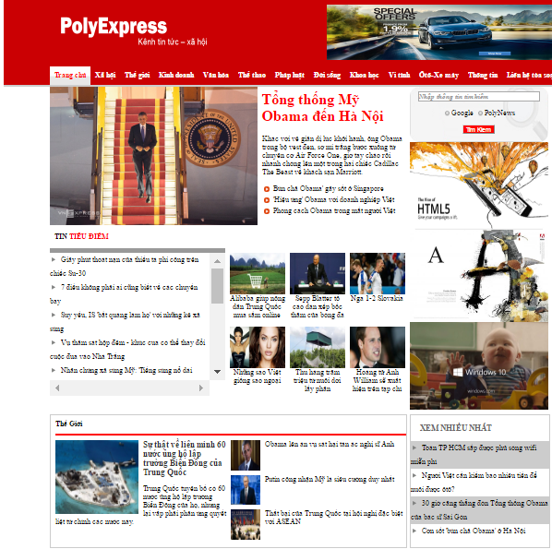

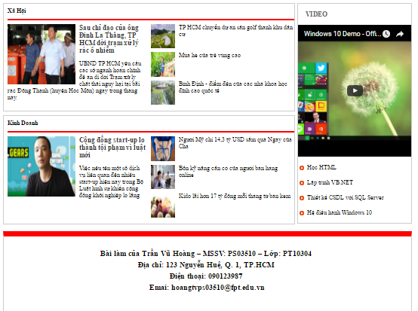

1. **Nội dung div header**

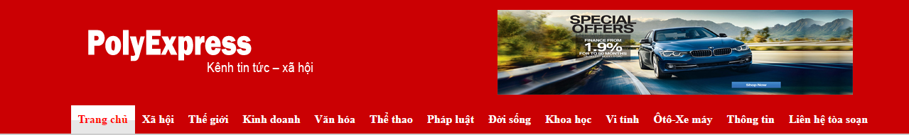

* **Phần code html**

<div id="header">

<!--Div chứa nội dung logo-->

<div id="logo"><a href="#"><img src="images/logo1.png" width="350" height="100" /></a></div>

<!--Div chứa ảnh banner quảng cáo-->

<div id="banner"><a href="http://www.bmw.vn/asia_dl/vn_vn/"><img src="images/banner2.jpg" width="500" height="120" /></a></div>

<!--Div chứa nội dung menu-->

<div id="menu">

<ul>

<!-- Mỗi phần tử của menu nằm trong li-->

<li><a href="index.html" style=" background-image:url(images/menu.png); color:#F00">Trang chủ</a></li>

<li><a href="#" >Xã hội</a></li>

<li><a href="ListNews_ps03510.html">Thế giới</a></li>

<li><a href="#">Kinh doanh</a></li>

<li><a href="#">Văn hóa</a></li>

<li><a href="#">Thể thao</a></li>

<li><a href="#">Pháp luật</a></li>

<li><a href="#">Đời sống</a></li>

<li><a href="#">Khoa học</a></li>

<li><a href="#">Vi tính</a></li>

<li><a href="#">Ôtô-Xe máy</a></li>

<li><a href="about_ps03510.html">Thông tin</a></li>

<li><a href="contact_ps03510.html" style="border-right:none">Liên hệ tòa soạn</a></li>

</ul>

</div> <!-- end of div menu-->

</div> <!-- end of div header -->

* **Phần css cho header**

/*Định dạng hiển thị cho div header

Vì div logo, div banner, div menu nằm ở vị trí bất kỳ nên div header chọn position là Relative

Các div logo, div banner, div menu sẽ có position là absolute*/

#header {width: 1280px;height: 190px;background-color: #CB0003;position: relative; border-bottom:solid 5px #CCCCCC;}

/*Định dạng hiển thị cho div logo*/

#logo{ top: 30; left:100px; position:absolute;}

/*Định dạng hiển thị cho div banner*/

#banner{ top: 30; left:750px; position:absolute;}

/*Định dạng hiển thị cho div menu*/

#menu{width:1180px; height:40px;top: 150px; left : 0; position:absolute; padding-left:100px;}

#menu ul { margin:0px; padding:0px; list-style:none;}

#menu ul li{ height:30px; line-height:40px; display:block; float:left; text-align:center;}

/*Định dạng hiển thị cho thẻ a trong menu*/

#menu ul li a{color: #FFF;font-size: 16px;font-weight: bold;text-decoration: none;display:block;padding-left:10px; padding-right:10px;}

/*Định dạng hiển thị cho thẻ a khi người dùng rê chuột vào*/

#menu ul li a:hover{color:#F00; background-image:url(../images/menu.png);}

1. **Nội dung div content**

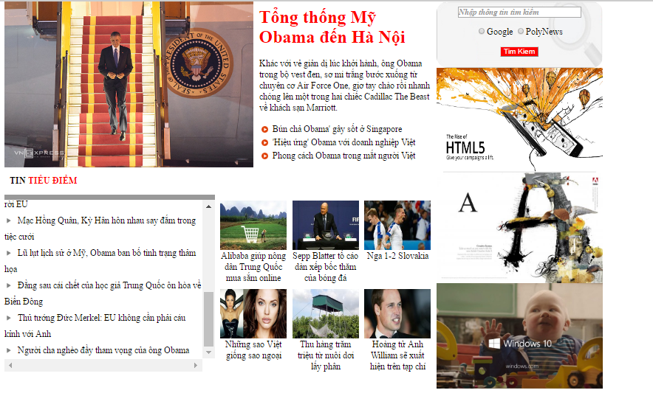

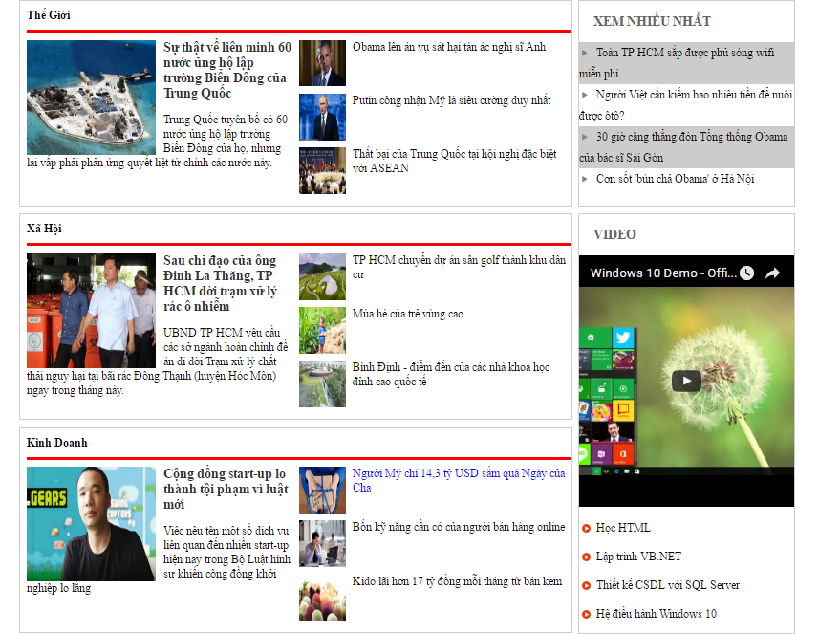

* **Phần code html**

<div id="content">

<div id="content_left"> <!--Div chứa nội dung ben trai: content_left-->

<div id="tin1"><!--Div chứa noi dung tin chinh - tin dau tien-->

<a href="#"><img src="images/tin-tuc-1.jpg" width="450" height="300" /></a>

<h1><a href="#">Tổng thống Mỹ Obama đến Hà Nội</a></h1>

<p>Khác với vẻ giản dị lúc khởi hành, ông Obama trong bộ vest đen, sơ mi trắng bước xuống từ chuyên cơ Air Force One, giơ tay chào rồi nhanh chóng lên một trong hai chiếc Cadillac The Beast về khách sạn Marriott.</p>

<ul>

<li><a href="#"> Bún chả Obama' gây sốt ở Singapore </a></li>

<li><a href="#"> 'Hiệu ứng' Obama với doanh nghiệp Việt </a></li>

<li><a href="#"> Phong cách Obama trong mắt người Việt </a></li>

</ul>

</div> <!-- end of div tin1-->

<div id="tin2"> <!--Div chứa nội dung tin Tieu Diem, xep sau tin 1-->

<div id="tin2_h"><p>TIN <span>TIÊU ĐIỂM</span></p></div>

<div id="tin2_left"> <!--Div chứa nội dung cua tin 2 ben trai-->

<ul>

<!-- Mỗi tin con nằm trong li-->

<li><a href="#"> Giây phút thoát nạn của thiếu tá phi công trên chiếc Su-30 </a></li>

<li><a href="#"> 7 điều không phải ai cũng biết về các chuyến bay </a></li>

<li><a href="#"> Suy yếu, IS 'bắt quàng làm họ' với những kẻ xả súng </a></li>

<li><a href="#"> Vụ thảm sát hộp đêm - khúc cua có thể thay đổi cuộc đua vào Nhà Trắng </a></li>

<li><a href="#"> Nhân chứng xả súng Mỹ: 'Tiếng súng nổ dài bằng cả bài hát' </a></li>

<li><a href="#"> IS nhận trách nhiệm vụ xả súng tồi tệ nhất lịch sử Mỹ </a></li>

<li><a href="#"> Jack Ma: Hàng giả Trung Quốc làm tốt như thật </a></li>

<li><a href="#"> Chủ tịch TP HCM: 'Sẽ xây tổ để mời đại bàng' </a></li>

<li><a href="#"> 3 triệu người Anh yêu cầu bỏ phiếu lại về quyết định rời EU </a></li>

<li><a href="#"> Mạc Hồng Quân, Kỳ Hân hôn nhau say đắm trong tiệc cưới </a></li>

<li><a href="#"> Lũ lụt lịch sử ở Mỹ, Obama ban bố tình trạng thảm họa </a></li>

<li><a href="#"> Đằng sau cái chết của học giả Trung Quốc ôn hòa về Biển Đông </a></li>

<li><a href="#"> Thủ tướng Đức Merkel: EU không cần phải cáu kỉnh với Anh </a></li>

<li><a href="#"> Người cha nghèo đầy tham vọng của ông Obama </a></li>

</ul>

</div> <!--end of div tin2_left-->

<div id="tin2_right"> <!--Div chứa nội dung cua tin 2 ben phai-->

<div id="tin2_img1"> <!--Div chứa nội dung cua tin con trong tin 2 ben phai-->

<a href="#"><img src="images/tin-nho-1.jpg" width="120" height="90" /></a>

<a href="#">Alibaba giúp nông dân Trung Quốc mua sắm online</a>

</div>

<div id="tin2_img1"> <!--Div chứa nội dung cua tin con trong tin 2 ben phai-->

<a href="#"><img src="images/tin-nho-2.jpg" width="120" height="90" /></a>

<a href="#">Sepp Blatter tố cáo dàn xếp bốc thăm của bóng đá </a>

</div>

<div id="tin2_img2"><!--Div chứa nội dung cua tin con trong tin 2 ben phai-->

<a href="#"><img src="images/tin-nho-3.jpg" width="120" height="90" /></a>

<a href="#">Nga 1-2 Slovakia</a>

</div>

<div id="tin2_img1"><!--Div chứa nội dung cua tin con trong tin 2 ben phai-->

<a href="#"><img src="images/tin-nho-4.jpg" width="120" height="90" /></a>

<a href="#">Những sao Việt giống sao ngoại</a>

</div>

<div id="tin2_img1"><!--Div chứa nội dung cua tin con trong tin 2 ben phai-->

<a href="#"><img src="images/tin-nho-5.jpg" width="120" height="90" /></a>

<a href="#">Thu hàng trăm triệu từ nuôi dơi lấy phân</a>

</div>

<div id="tin2_img2"><!--Div chứa nội dung cua tin con trong tin 2 ben phai-->

<a href="#"><img src="images/tin-nho-6.jpg" width="120" height="90" /></a>

<a href="#">Hoàng tử Anh William sẽ xuất hiện trên tạp chí</a>

</div>

</div> <!--end of div tin2_right-->

</div> <!--end of div tin2-->

<div id="tin3"> <!--Div chứa nội dung tin The Gioi, xep sau tin 2, div id duoc dung chung cho cac tin sau boi vi kich thuoc va thuoc tinh nhu nhau -->

<div id="tin3_h"><a href="#"><p>Thế Giới </p></a></div> <!--div dau tien chua the h1 -->

<div id="tin3_left"> <!--Div noi dung chua tin lớn ben trai -->

<a href="#"><img src="images/TG-1.jpg" width="150" height="150" /></a>

<span><a href="#">Sự thật về liên minh 60 nước ủng hộ lập trường Biển Đông của Trung Quốc </a></span>

<p>Trung Quốc tuyên bố có 60 nước ủng hộ lập trường Biển Đông của họ, nhưng lại vấp phải phản ứng quyết liệt từ chính các nước này.</p>

</div> <!--end of div tin3_left-->

<div id="tin3_right"> <!--div noi dung chua cac tin nho ben phai-->

<div id="tin3_img"> <!--div noi dung chua tin nho, div id duoc dung chung cho cac tin boi vi kich thuoc va thuoc tinh nhu nhau -->

<a href="#"><img src="images/TG-2.jpg" width="50" height="50" /></a>

<a href="#">Obama lên án vụ sát hại tàn ác nghị sĩ Anh</a>

</div>

<div id="tin3_img">

<a href="#"><img src="images/TG-3.jpg" width="50" height="50" /></a>

<a href="#">Putin công nhận Mỹ là siêu cường duy nhất </a>

</div>

<div id="tin3_img">

<a href="#"><img src="images/TG-4.jpg" width="50" height="50" /></a>

<a href="#">Thất bại của Trung Quốc tại hội nghị đặc biệt với ASEAN</a>

</div>

</div> <!--end of div tin3_right-->

</div> <!--end of div tin3-->

<div id="tin3"> <!--Div chứa nội dung tin Xa Hoi-->

<div id="tin3_h"><a href="#"><p>Xã Hội</p></a></div>

<div id="tin3_left">

<a href="#"><img src="images/XH-1.jpg" width="150" height="150" /></a>

<span><a href="#">Sau chỉ đạo của ông Đinh La Thăng, TP HCM dời trạm xử lý rác ô nhiễm</a></span>

<p>UBND TP HCM yêu cầu các sở ngành hoàn chỉnh đề án di dời Trạm xử lý chất thải nguy hại tại bãi rác Đông Thạnh (huyện Hóc Môn) ngay trong tháng này.</p>

</div> <!-–end of div tin3_left-->

<div id="tin3_right">

<div id="tin3_img">

<a href="#"><img src="images/XH-2.jpg" width="50" height="50" /></a>

<a href="#">TP HCM chuyển dự án sân golf thành khu dân cư</a>

</div>

<div id="tin3_img">

<a href="#"><img src="images/XH-3.jpg" width="50" height="50" /></a>

<a href="#">Mùa hè của trẻ vùng cao</a>

</div>

<div id="tin3_img">

<a href="#"><img src="images/XH-4.jpg" width="50" height="50" /></a>

<a href="#">Bình Định - điểm đến của các nhà khoa học đỉnh cao quốc tế</a>

</div>

</div> <!-- end of div tin3_right-->

</div> <!--end of div tin3-->

<div id="tin3"> <!--Div chứa nội dung tin Kinh Doanh-->

<div id="tin3_h"><a href="#"><p>Kinh Doanh</p></a></div>

<div id="tin3_left">

<a href="#"><img src="images/KD-1.jpg" width="150" height="150" /></a>

<span><a href="#">Cộng đồng start-up lo thành tội phạm vì luật mới</a></span>

<p>Việc nêu tên một số dịch vụ liên quan đến nhiều start-up hiện nay trong Bộ Luật hình sự khiến cộng đồng khởi nghiệp lo lắng</p>

</div> <!--end of div tin3_left-->

<div id="tin3_right">

<div id="tin3_img">

<a href="#"><img src="images/KD-2.jpg" width="50" height="50" /></a>

<a href="#">Người Mỹ chi 14,3 tỷ USD sắm quà Ngày của Cha</a>

</div>

<div id="tin3_img">

<a href="#"><img src="images/KD-3.jpg" width="50" height="50" /></a>

<a href="#">Bốn kỹ năng cần có của người bán hàng online</a>

</div>

<div id="tin3_img">

<a href="#"><img src="images/KD-4.jpg" width="50" height="50" /></a>

<a href="#">Kido lãi hơn 17 tỷ đồng mỗi tháng từ bán kem</a>

</div>

</div> <!--end of div tin3_right-->

</div> <!--end of div tin3-->

</div> <!--end of div content_left-->

<div id="content_right"> <!--Div chứa nội dung chua tin ben phai cua div content-->

<div id="search"> <!--Div co chuc nang nhap lieu va tim kiem-->

<input id="text1" type="text" placeholder="Nhập thông tin tìm kiếm" size="30" />

<p><input type="radio" name="" value="" />Google <input type="radio" name="" value="" />PolyNews</p>

<input id="button1" type="button" name="" value="Tim Kiem" />

</div> <!--end of div search-->

<div id="img1"><a href="#"><img src="images/ad-1.jpg" width="300" height="190" /></a></div><!--Div hinh quang cao-->

<div id="img2"><a href="#"><img src="images/ad-3.jpg" width="300" height="200" /></a></div><!--Div hinh quang cao-->

<div id="img3"><a href="#"><img src="images/ad-2.jpg" width="300" height="190" /></a></div><!--Div hinh quang cao-->

<div id="menu2"><!--div chua muc xem nhieu nhat -->

<p> XEM NHIỀU NHẤT </p>

<ul>

<li id="color"><a href="#"> Toàn TP HCM sắp được phủ sóng wifi miễn phí </a></li> <!--div id gán màu cho the li-->

<li><a href="#"> Người Việt cần kiếm bao nhiêu tiền để nuôi được ôtô? </a></li>

<li id="color"><a href="#"> 30 giờ căng thẳng đón Tổng thống Obama của bác sĩ Sài Gòn </a></li><!--div id gán màu cho the li-->

<li><a href="#"> Cơn sốt 'bún chả Obama' ở Hà Nội </a></li>

</ul>

</div><!--end of div menu2-->

<div id="clip"><!--div chua clip-->

<p>VIDEO</p>

<iframe width="300" height="350" src="https://www.youtube.com/embed/jg9ZRHkoBJI" frameborder="0" allowfullscreen></iframe><!—chen the co chua video-->

<ul>

<li><a href="#"> Học HTML </a></li>

<li><a href="#"> Lập trình VB.NET </a></li>

<li><a href="#"> Thiết kế CSDL với SQL Server </a></li>

<li><a href="#"> Hệ điều hành Windows 10 </a></li>

</ul>

</div>

</div> <!--end of div content_right-->

</div> <!--end of div content -->

* **Phần css cho content**

/*Định dạng hiển thị cho div content, div content co 2 phan tu con la content_left va content_right, nam song song nen thuoc thinh la float:left */

#content{width: 1080px; height:1615px; margin-left:100px; margin-right:100px ;}

/*Định dạng hiển thị cho div content_left, div troi ve ben trai nen thuoc tinh la float:left */

#content_left{width:770px;height:1615px; margin-right:10px; float:left;}

/*Định dạng hiển thị cho div tin1 */

#tin1{width:770px; height:300px; margin:0px}

#tin1 h1{margin-top:0px; padding-top:10px}

/*Định dạng hiển thị mau chu cho the a trong div tin1 */

#tin1 a{color:#F00;}

/*Định dạng hiển thị mau khi re chuoc vao trong div tin1 */

#tin1 a:hover{color:#00F}

/*Định dạng hiển thị cho hinh anh trong div tin1, hinh ban ben trai va chu ben phai nen thuoc tinh float:left */

#tin1 img{display:block; float:left; margin-right:10px}

/*Định dạng hiển thị cho the ul, khong su dung dau cham truoc cau nen list-style:none */

#tin1 ul {margin:0px; padding:0px; list-style:none}

/*Định dạng hiển thị cho the li, su dung thuoc tinh background-image, no-repeat, position, padding-left de chen ky tu mui ten vao truoc the li */

#tin1 ul li a{background-image:url(../images/muiten2.jpg); background-repeat:no-repeat; background-position:5px; padding-left:25px; line-height:25px; text-decoration:none; color:#000}

#tin1 ul li a:hover{color:#00F}

/*Định dạng hiển thị cho div tin2 */

#tin2{width:770px; height:400px; }

#tin2_h{width:760px; height:50px; margin:10px 0 30px 0 ;line-height:50px;margin:0 0 0 10px}

#tin2_h span{color:#F00; font-weight:bolder}

#tin2_h p{font-weight:bolder; margin:0px}

/*Định dạng hiển thị cho div tin2_left, la div nho ben trai, float:left, Chức năng overflow:croll cho phép chèn thêm nhiều tin vào div, và có thể kéo xuống để xem các tin tiếp theo */

#tin2_left{width:380px; height: 310px; float:left; margin:0 10px 10px 0; border-top:solid 10px #999; overflow:scroll}

#tin2_left ul{margin:0px; padding:0px; list-style:none;}

#tin2_left ul li a{background-image:url(../images/Muiten.png); background-repeat:no-repeat; background-position:5px; padding-left: 25px; line-height:30px;text-decoration: none; color:#000 }

#tin2_left ul li a:hover{color:#00F;}

/*Định dạng hiển thị cho div tin2_right, float:left de div nam song song voi div left */

#tin2_right{width:380px; height: 310px; float:left; padding-top:10px}

/*Định dạng hiển thị cho div tin2_img1, cac div nam xep theo hang ngang - float:left, chu o duoi nam giua-text-align:center, su dung cho 4 tin tuc ben trong vi co margin-left:10px */

#tin2_img1{width:120px; height: 150px; float:left; margin:0 10px 10px 0; text-align:center;}

#tin2_img1 a{text-decoration:none; color:#000}

#tin2_img1 a:hover{color:#00F;}

/*Định dạng hiển thị cho div tin2_img1, cac div nam xep theo hang ngang - float:left, chu o duoi nam giua-text-align:center, su dung cho 2 tin tuc ngoai bìa vi khong co margin-left*/

#tin2_img2{width:120px; height: 150px; float:left; text-align:center; text-decoration:none}

#tin2_img2 a{text-decoration:none; color:#000}

#tin2_img2 a:hover{color:#00F;}

/*Định dạng hiển thị cho div tin3 */

#tin3{width:770px; height:285px; border:solid 0.5px #CCC; margin:10px 0 10px 0}

/*Định dạng hiển thị cho div tin3_h, hien thi van ban dau tieu de cua div */

#tin3_h{width:760px; height:40px; margin:10px 0 30px 0 ;line-height:40px;margin:0 0 10px 10px; border-bottom: 5px solid #F00}

#tin3_h p{font-weight:bolder; margin:0px}

/*Định dạng hiển thị cho div tin3_left, la div nho ben trai, float:left */

#tin3_left{width:370px; height: 225px; float:left; margin:0 10px 10px 10px}

#tin3_left img{float:left; margin-right:10px; width: 180px; height:160px }

#tin3_left a{font-size:18px; color:#333; font-weight:bold}

#tin3_left a:hover{color:#00F;}

/*Định dạng hiển thị cho div tin3_right, la div nho ben phai, float:left */

#tin3_right{width:380px; height: 225px; float:left}

/*Định dạng hiển thị cho div tin3_img, la div nho trong div tin3_right */

#tin3_img{width:380px; height: 65px; margin-bottom: 10px}

/*Định dạng hiển thị hinh anh cho div tin3_img, hinh anh song song voi chu - float:left */

#tin3_img img{float:left; margin-right:10px; width:65px; height:65px}

#tin3_img a{text-decoration:none; color:#000}

#tin3_img a:hover{color:#00F;}

/*Định dạng hiển thị cho div content_right*/

#content_right{width:300px;height:1615px;background-color:#FFF; float:left;-webkit-border-top-left-radius: 20px;

-webkit-border-top-right-radius: 20px;

-moz-border-radius-topleft: 20px;

-moz-border-radius-topright: 20px;

border-top-left-radius: 20px;

border-top-right-radius: 20px;}

/*Định dạng hiển thị cho div search*/

#search{width:300px; height: 120px ;background-image:url(../images/search.jpg); background-repeat:norepeat; text-align:center;-webkit-border-radius: 20px;

-moz-border-radius: 20px;

border-radius: 20px;}

/*Định dạng hiển thị cho the input-text co id text1*/

#text1{font-family:"Times New Roman", Times, serif; font-weight:bold; font-style:italic; font-size:14px; color:#999; margin-top:10px}

/*Định dạng hiển thị cho the input-button co id text1*/

#button1{color:#FFF; background-color:#F00;}

/*Định dạng hiển thị cho div 'xem nhieu nhat' co id menu2*/

#menu2{width:300px; height:285px ;float:none; clear:both; border: solid 0.5px #CCC; margin:10px 0 10px 0}

#menu2 p{color:#666; font-weight:bold; margin-left:20px; font-size:18px}

#menu2 ul{margin:0px; padding:0px; list-style:none;}

#menu2 ul li{display:block}

/*Định dạng hiển thị cho div co nen in dam*/

#color{background-color:#CCC}

#menu2 ul li a{background-image:url(../images/Muiten.png); background-repeat:no-repeat; background-position:5px; padding-left: 25px; line-height:30px;text-decoration: none; color:#000 }

#menu2 ul li a:hover{color:#00F;}

/*dinh dang dien thi cho div chua video*/

#clip{height:583px; width:300px; margin-top:10px ; margin-bottom:10px; border: solid 0.5px #CCC;}

#clip p{color:#666; font-weight:bold; margin-left:20px; font-size:18px}

/*dinh dang dien thi cho div chua iframe-video lay tu youtube nhung qua*/

#clip iframe{margin-bottom:10px}

#clip ul{margin:0px; padding:0px; list-style:none

#clip ul li{line-height:40px}

#clip ul li a{background-image:url(../images/muiten2.jpg); background-repeat:no-repeat; background-position:5px; padding-left:25px; line-height:30px; text-decoration: none; color:#000; }

#clip ul li a:hover{color:#00F;}

1. **Nội dung div footer**

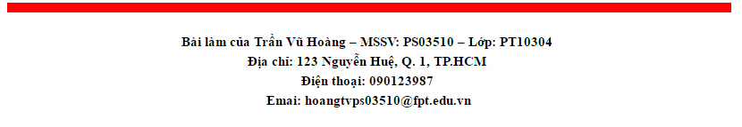

* **Phần css footer**

<div id="footer"> <!-- div chua noi dung footer-->

<br/> Bài làm của Trần Vũ Hoàng – MSSV: PS03510 – Lớp: PT10304

<br/> Địa chỉ: 123 Nguyễn Huệ, Q. 1, TP.HCM

<br/> Điện thoại: 090123987

<br/> Emai: hoangtvps03510@fpt.edu.vn

</div> <!--end of div footer -->

* **Phần css cho footer**

/*dinh dang dien thi cho div footer*/

#footer{width:1080px; height:205px; margin-left:100px; margin-right:100px; background-color:#FFF; text-align:center; font-size:20px; line-height:30px; font-weight:bold; border-top:solid 15px #F00 }

## **B: TRANG LISTNEWS**

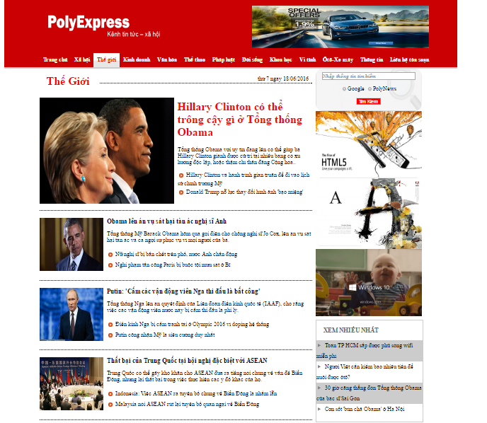

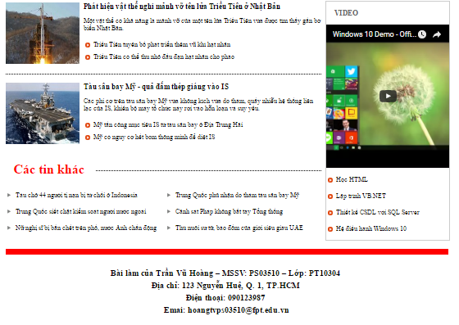

1. **Nội dung div header**

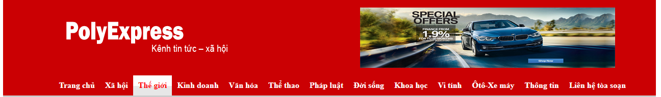

* **Phần code html**

<div id="header">

<!--Div chứa nội dung logo-->

<div id="logo"><a href="#"><img src="images/logo1.png" width="350" height="100" /></a></div>

<!--Div chứa ảnh banner quảng cáo-->

<div id="banner"><a href="http://www.bmw.vn/asia_dl/vn_vn/"><img src="images/banner2.jpg" width="500" height="120" /></a></div>

<!--Div chứa nội dung menu-->

<div id="menu">

<ul>

<!-- Mỗi phần tử của menu nằm trong li-->

<li><a href="index_ps03510.html" >Trang chủ</a></li>

<li><a href="#" >Xã hội</a></li>

<li><a href="ListNews_ps03510.html" style=" background-image:url(images/menu.png); color:#F00">Thế giới</a></li>

<li><a href="#">Kinh doanh</a></li>

<li><a href="#">Văn hóa</a></li>

<li><a href="#">Thể thao</a></li>

<li><a href="#">Pháp luật</a></li>

<li><a href="#">Đời sống</a></li>

<li><a href="#">Khoa học</a></li>

<li><a href="#">Vi tính</a></li>

<li><a href="#">Ôtô-Xe máy</a></li>

<li><a href="about_ps03510.html">Thông tin</a></li>

<li><a href="contact_ps03510.html" style="border-right:none";>Liên hệ tòa soạn</a></li>

</ul>

</div> <!-–end of div menu-->

</div> <!-- end of div header -->

* **Phần css cho header**

/*Định dạng hiển thị cho div header

Vì div logo, div banner, div menu nằm ở vị trí bất kỳ nên div header chọn position là Relative

Các div logo, div banner, div menu sẽ có position là absolute*/

#header {width: 1280px;height: 190px;background-color: #CB0003;position: relative; border-bottom:solid 5px #CCCCCC;}

/*Định dạng hiển thị cho div logo*/

#logo{ top: 30; left:100px; position:absolute;}

/*Định dạng hiển thị cho div banner*/

#banner{ top: 30; left:750px; position:absolute;}

/*Định dạng hiển thị cho div menu*/

#menu{width:1180px; height:40px;top: 150px; left : 0; position:absolute; padding-left:100px;}

#menu ul { margin:0px; padding:0px; list-style:none;}

#menu ul li{ height:30px; line-height:40px; display:block; float:left; text-align:center;}

/*Định dạng hiển thị cho thẻ a trong menu*/

#menu ul li a{color: #FFF;font-size: 16px;font-weight: bold;text-decoration: none;display:block;padding-left:10px; padding-right:10px;}

/*Định dạng hiển thị cho thẻ a khi người dùng rê chuột vào*/

#menu ul li a:hover{color:#F00; background-image:url(../images/menu.png);}

### **2. Nội dung div content**

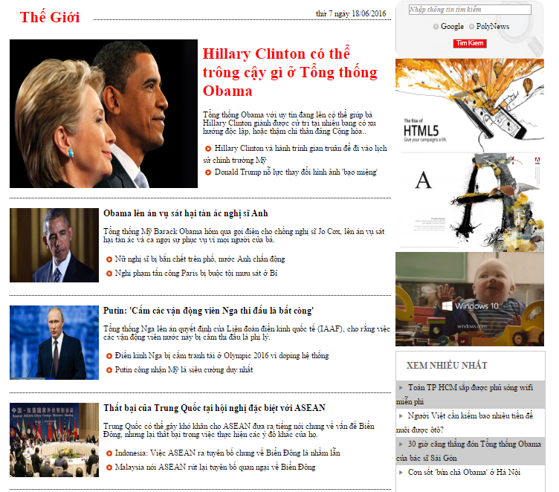

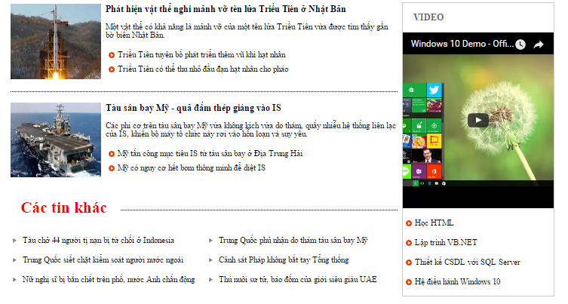

* **Phần code html**

<div id="content">

<div id="content_left"> <!--Div chứa nội dung ben trai: content_left-->

<div id="first"> <!--Div chứa nội dung tieu de dau trang-->

<div id="first_1"><h1>Thế Giới</h1></div>

<div id="first_2"><p>thứ 7 ngày 18/06/2016</p></div>

<div id="first_3"></div>

</div>

<div id="tin1"><!--Div chứa tin tin lon nhat, cung la tin dau tien-->

<a href="DetailNews_ps03510.html"><img src="images/listnews/TG-1.jpg" width="380" height="300" /></a>

<h1><a href="DetailNews_ps03510.html">Hillary Clinton có thể trông cậy gì ở Tổng thống Obama</a></h1>

<p>Tổng thống Obama với uy tín đang lên có thể giúp bà Hillary Clinton giành được cử tri tại nhiều bang có xu hướng độc lập, hoặc thậm chí thân đảng Cộng hòa..</p>

<ul>

<li><a href="#"> Hillary Clinton và hành trình gian truân để đi vào lịch sử chính trường Mỹ </a></li>

<li><a href="#"> Donald Trump nỗ lực thay đổi hình ảnh 'bạo miệng' </a></li>

</ul>

</div> <!--end of div tin1-->

<div id="tin3"> <!--div noi dung chua cac tin nho o duoi-->

<a href="#"><img src="images/listnews/TG-2.jpg" width="180" height="150" /></a>

<span><a href="#">Obama lên án vụ sát hại tàn ác nghị sĩ Anh</a></span>

<p>Tổng thống Mỹ Barack Obama hôm qua gọi điện cho chồng nghị sĩ Jo Cox, lên án vụ sát hại tàn ác và ca ngợi sự phục vụ vì mọi người của bà.</p>

<ul>

<li><a href="#"> Nữ nghị sĩ bị bắn chết trên phố, nước Anh chấn động </a></li>

<li><a href="#"> Nghi phạm tấn công Paris bị buộc tội mưu sát ở Bỉ </a></li>

</ul>

</div> <!--end of div tin3-->

<div id="tin3"> <!--div noi dung chua cac tin nho o duoi-->

<a href="#"><img src="images/listnews/TG-3.jpg" width="180" height="150" /></a>

<span><a href="#">Putin: 'Cấm các vận động viên Nga thi đấu là bất công'</a></span>

<p>Tổng thống Nga lên án quyết định của Liên đoàn điền kinh quốc tế (IAAF), cho rằng việc các vận động viên nước này bị cấm thi đấu là phi lý.</p>

<ul>

<li><a href="#"> Điền kinh Nga bị cấm tranh tài ở Olympic 2016 vì doping hệ thống </a></li>

<li><a href="#"> Putin công nhận Mỹ là siêu cường duy nhất </a></li>

</ul>

</div> <!--end of div tin3-->

<div id="tin3"> <!--div noi dung chua cac tin nho o duoi-->

<a href="#"><img src="images/listnews/TG-4.jpg" width="180" height="150" /></a>

<span><a href="#">Thất bại của Trung Quốc tại hội nghị đặc biệt với ASEAN</a></span>

<p>Trung Quốc có thể gây khó khăn cho ASEAN đưa ra tiếng nói chung về vấn đề Biển Đông, nhưng lại thất bại trong việc thực hiện các ý đồ khác của họ.</p>

<ul>

<li><a href="#"> Indonesia: Việc ASEAN ra tuyên bố chung về Biển Đông là nhầm lẫn </a></li>

<li><a href="#"> Malaysia nói ASEAN rút lại tuyên bố quan ngại về Biển Đông </a></li>

</ul>

</div> <!--end of div tin3-->

<div id="tin3"> <!--div noi dung chua cac tin nho o duoi-->

<a href="#"><img src="images/listnews/TG-5.jpg" width="180" height="150" /></a>

<span><a href="#">Phát hiện vật thể nghi mảnh vỡ tên lửa Triều Tiên ở Nhật Bản</a></span>

<p>Một vật thể có khả năng là mảnh vỡ của một tên lửa Triều Tiên vừa được tìm thấy gần bờ biển Nhật Bản.</p>

<ul>

<li><a href="#"> Triều Tiên tuyên bố phát triển thêm vũ khí hạt nhân </a></li>

<li><a href="#"> Triều Tiên có thể thu nhỏ đầu đạn hạt nhân cho pháo </a></li>

</ul>

</div> <!--end of div tin3-->

<div id="tin3"> <!--div noi dung chua cac tin nho o duoi-->

<a href="#"><img src="images/listnews/TG-6.jpg" width="180" height="150" /></a>

<span><a href="#">Tàu sân bay Mỹ - quả đấm thép giáng vào IS</a></span>

<p>Các phi cơ trên tàu sân bay Mỹ vừa không kích vừa do thám, quấy nhiễu hệ thống liên lạc của IS, khiến bộ máy tổ chức này rơi vào hỗn loạn và suy yếu.</p>

<ul>

<li><a href="#"> Mỹ tấn công mục tiêu IS từ tàu sân bay ở Địa Trung Hải </a></li>

<li><a href="#"> Mỹ có nguy cơ hết bom thông minh để diệt IS </a></li>

</ul>

</div> <!--end of div tin3-->

<div id="second"> <!--div noi dung tieu de cuoi trang: cac tin khac-->

<div id="second_1"><h1>Các tin khác</h1></div>

<div id="second_2"></div>

<div id="second_3"></div>

</div> <!--end of div second-->

<div id="tk"> <!--div noi dung chua cac tin nho o duoi-->

<div id="tk_1"> <!--div noi dung chua cac tin nho ben trai-->

<ul>

<li><a href="#"> Tàu chở 44 người tị nạn bị từ chối ở Indonesia </a></li>

<li><a href="#"> Trung Quốc siết chặt kiểm soát người nước ngoài </a></li>

<li><a href="#"> Nữ nghị sĩ bị bắn chết trên phố, nước Anh chấn động </a></li>

</ul>

</div><!--end of div tk_1-->

<div id="tk_2"> <!--div noi dung chua cac tin nho ben phai-->

<ul>

<li><a href="#"> Trung Quốc phủ nhận do thám tàu sân bay Mỹ </a></li>

<li><a href="#"> Cảnh sát Pháp không bắt tay Tổng thống </a></li>

<li><a href="#"> Thú nuôi sư tử, báo đốm của giới siêu giàu UAE </a></li>

</ul>

</div> <!--end of div tk_2-->

</div> <!--end of div tk-->

</div> <!--end of div content_left-->

<div id="content_right"> <!--Div chứa nội dung chua tin ben phai cua div content-->

<div id="search"> <!--Div co chuc nang nhap lieu va tim kiem-->

<input id="text1" type="text" placeholder="Nhập thông tin tìm kiếm" size="30" />

<p><input type="radio" name="" value="" />Google <input type="radio" name="" value="" />PolyNews</p>

<input id="button1" type="button" name="" value="Tim Kiem" />

</div> <!--end of div search-->

<div id="img1"><a href="#"><img src="images/ad-1.jpg" width="300" height="190" /></a></div><!--Div hinh quang cao-->

<div id="img2"><a href="#"><img src="images/ad-3.jpg" width="300" height="200" /></a></div><!--Div hinh quang cao-->

<div id="img3"><a href="#"><img src="images/ad-2.jpg" width="300" height="190" /></a></div><!--Div hinh quang cao-->

<div id="menu2"><!--div chua muc xem nhieu nhat -->

<p> XEM NHIỀU NHẤT </p>

<ul>

<li id="color"><a href="#"> Toàn TP HCM sắp được phủ sóng wifi miễn phí </a></li> <!--div id gán màu cho the li-->

<li><a href="#"> Người Việt cần kiếm bao nhiêu tiền để nuôi được ôtô? </a></li>

<li id="color"><a href="#"> 30 giờ căng thẳng đón Tổng thống Obama của bác sĩ Sài Gòn </a></li><!--div id gán màu cho the li-->

<li><a href="#"> Cơn sốt 'bún chả Obama' ở Hà Nội </a></li>

</ul>

</div><!--end of div menu2-->

<div id="clip"><!--div chua clip-->

<p>VIDEO</p>

<iframe width="300" height="350" src="https://www.youtube.com/embed/jg9ZRHkoBJI" frameborder="0" allowfullscreen></iframe><!—chen the co chua video-->

<ul>

<li><a href="#"> Học HTML </a></li>

<li><a href="#"> Lập trình VB.NET </a></li>

<li><a href="#"> Thiết kế CSDL với SQL Server </a></li>

<li><a href="#"> Hệ điều hành Windows 10 </a></li>

</ul>

</div>

</div> <!--end of div content_right-->

</div> <!--end of div content -->

* **Phần css cho content**

/*Định dạng hiển thị cho div content, div content co 2 phan tu con la content_left va content_right, nam song song nen thuoc thinh la float:left */

#content{width: 1080px; height:1615px; margin-left:100px; margin-right:100px ;}

/*Định dạng hiển thị cho div content_left, div troi ve ben trai nen thuoc tinh la float:left */

#content_left{width:770px;height:1615px; margin-right:10px; float:left;}

/*Định dạng hiển thị cho o tieu de, gom 3 div nho, float:left ca 3 div */

#first{width:750px;height:80px; padding-left:20px; }

/*Định dạng hiển thị cho div chứa tieu de lớn bên trái*/

#first_1{width:150px; height:80px;display:block;float:left; }

#first_1 h1{margin:0px; line-height:70px; color:#F00}

/*Định dạng hiển thị cho div chứa ngày tháng năm ben phai: float:right; border:dotted de lam cac dong gach ----*/

#first_2{width:600px; height:39px; float:left; ; border-bottom:dotted 1px #000}

#first_2 p{margin:0; float:right; padding-top:20px; padding-right:10px}

#first_3{width:600px; height:40px; float:left; }

/*Định dạng hiển thị cho div tin1- tin lon dau tien */

#tin1{width:770px; height:300px; background-color:#FFF;margin:0px}

#tin1 h1{margin-top:0px; padding-top:10px}

#tin1 a{color:#F00;}

#tin1 a:hover{color:#00F}

/*Định dạng hiển thị cho hinh nam ben trai va chu nam ben phai */

#tin1 img{display:block; float:left; margin-right:10px}

#tin1 ul {margin:0px; padding:0px; list-style:none}

/*Định dạng hiển thị cho icon mui ten thay cho dau cham mac dinh*/

#tin1 ul li a{background-image:url(../images/muiten2.jpg); background-repeat:no-repeat; background-position:5px; padding-left:25px; line-height:25px; text-decoration:none; color:#000}

#tin1 ul li a:hover{color:#00F}

/*Định dạng hiển thị cho div tin3- ca tin nho phai duoi */

#tin3{width:770px; height:155px; border-top: dotted 1px #000; background-color:#FFF; margin-top:20px ; padding-top: 20px}

#tin3 img{float:left; margin-right:10px; width: 180px; }

#tin3 span{font-size:18px; color:#333; font-weight:bold}

#tin3 a:hover{color:#00F;}

#tin3 ul {margin:0px; padding:0px; list-style:none}

#tin3 ul li a{background-image:url(../images/muiten2.jpg); background-repeat:no-repeat; background-position:5px; text-decoration:none; color:#000; padding-left:25px; line-height:30px}

#tin3 ul li a:hover{color:#00F}

/*Định dạng hiển thị cho o tieu de ben duoi trang, thuoc tinh tuong tu div first */

#second{width:750px;height:80px; padding-left:20px; margin-top:20px }

#second_1{width:200px; height:80px ;float:left; }

#second_1 h1{margin:0px; line-height:70px; color:#F00}

#second_2{width:550px; height:39px; float:left; border-bottom:dotted 1px #000}

#second_3{width:550px; height:40px; float:left; }

/*Định dạng hiển thị cho div tk- hien thi cac tin con song song phia duoi cung cua div content */

#tk{width:770px; height:120px}

/*Định dạng hiển thị cho div tk1- cac tin nam trong li ben trai*/

#tk_1{width:380px; height:120px; margin-right:10px; float:left}

#tk_1 ul {margin:0px; padding:0px; list-style:none}

#tk_1 ul li{line-height:40px}

#tk_1 ul li a{background-image:url(../images/Muiten.png); background-repeat:no-repeat; background-position:5px; padding-left: 25px; line-height:30px;text-decoration: none; color:#000; }

#tk_1 ul li a:hover{color:#00F;}

/*Định dạng hiển thị cho div tk2- cac tin nam trong li ben phai*/

#tk_2{width:380px; height:120px; float:left}

#tk_2 ul {margin:0px; padding:0px; list-style:none}

#tk_2 ul li{line-height:40px}

#tk_2 ul li a{background-image:url(../images/Muiten.png); background-repeat:no-repeat; background-position:5px; padding-left: 25px; line-height:30px;text-decoration: none; color:#000 }

#tk_2 ul li a:hover{color:#00F;}

/*Định dạng hiển thị cho div content_right*/

#content_right{width:300px;height:1615px;background-color:#FFF; float:left;-webkit-border-top-left-radius: 20px;

-webkit-border-top-right-radius: 20px;

-moz-border-radius-topleft: 20px;

-moz-border-radius-topright: 20px;

border-top-left-radius: 20px;

border-top-right-radius: 20px;}

/*Định dạng hiển thị cho div search*/

#search{width:300px; height: 120px ;background-image:url(../images/search.jpg); background-repeat:norepeat; text-align:center;-webkit-border-radius: 20px;

-moz-border-radius: 20px;

border-radius: 20px;}

/*Định dạng hiển thị cho the input-text co id text1*/

#text1{font-family:"Times New Roman", Times, serif; font-weight:bold; font-style:italic; font-size:14px; color:#999; margin-top:10px}

/*Định dạng hiển thị cho the input-button co id button1*/

#button1{color:#FFF; background-color:#F00;}

/*Định dạng hiển thị cho div 'xem nhieu nhat' co id menu2*/

#menu2{width:300px; height:285px ;float:none; clear:both; border: solid 0.5px #CCC; margin:10px 0 10px 0}

#menu2 p{color:#666; font-weight:bold; margin-left:20px; font-size:18px}

#menu2 ul{margin:0px; padding:0px; list-style:none;}

#menu2 ul li{display:block}

/*Định dạng hiển thị cho div co nen in dam*/

#color{background-color:#CCC}

#menu2 ul li a{background-image:url(../images/Muiten.png); background-repeat:no-repeat; background-position:5px; padding-left: 25px; line-height:30px;text-decoration: none; color:#000 }

#menu2 ul li a:hover{color:#00F;}

/*dinh dang dien thi cho div chua video*/

#clip{height:583px; width:300px; margin-top:10px ; margin-bottom:10px; border: solid 0.5px #CCC;}

#clip p{color:#666; font-weight:bold; margin-left:20px; font-size:18px}

/*dinh dang dien thi cho div chua iframe-video lay tu youtube nhung qua*/

#clip iframe{margin-bottom:10px}

#clip ul{margin:0px; padding:0px; list-style:none}

#clip ul li{line-height:40px}

#clip ul li a{background-image:url(../images/muiten2.jpg); background-repeat:no-repeat; background-position:5px; padding-left:25px; line-height:30px; text-decoration: none; color:#000; }

#clip ul li a:hover{color:#00F;}

### **3. Nội dung div footer**



* **Phần css footer**

<div id="footer"> <!-- div chua noi dung footer-->

<br/> Bài làm của Trần Vũ Hoàng – MSSV: PS03510 – Lớp: PT10304

<br/> Địa chỉ: 123 Nguyễn Huệ, Q. 1, TP.HCM

<br/> Điện thoại: 090123987

<br/> Emai: hoangtvps03510@fpt.edu.vn

</div> <!--end of div footer -->

* **Phần css cho footer**

/*dinh dang dien thi cho div footer*/

#footer{width:1080px; height:205px; margin-left:100px; margin-right:100px; background-color:#FFF; text-align:center; font-size:20px; line-height:30px; font-weight:bold; border-top:solid 15px #F00 }

## **C: TRANG DETAILNEWS**

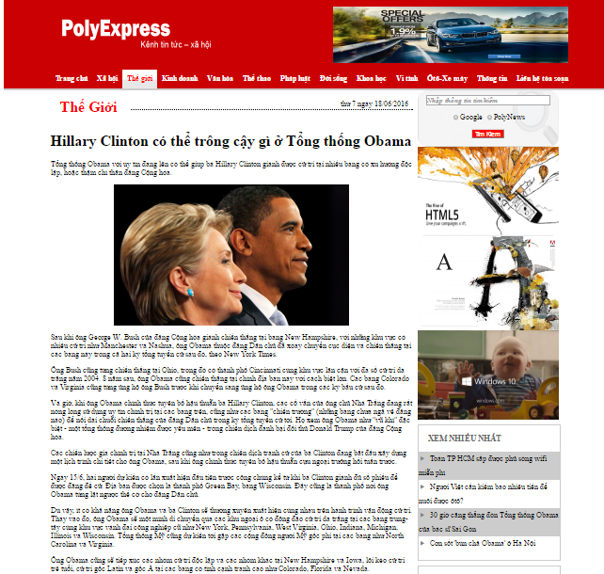

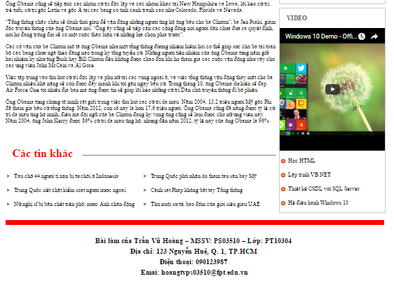

### **1. Nội dung div header**



* **Phần code html**

<div id="header">

<!--Div chứa nội dung logo-->

<div id="logo"><a href="#"><img src="images/logo1.png" width="350" height="100" /></a></div>

<!--Div chứa ảnh banner quảng cáo-->

<div id="banner"><a href="http://www.bmw.vn/asia_dl/vn_vn/"><img src="images/banner2.jpg" width="500" height="120" /></a></div>

<!--Div chứa nội dung menu-->

<div id="menu">

<ul>

<!-- Mỗi phần tử của menu nằm trong li-->

<li><a href="index_ps03510.html" >Trang chủ</a></li>

<li><a href="#" >Xã hội</a></li>

<li><a href="ListNews_ps03510.html" style=" background-image:url(images/menu.png); color:#F00">Thế giới</a></li>

<li><a href="#">Kinh doanh</a></li>

<li><a href="#">Văn hóa</a></li>

<li><a href="#">Thể thao</a></li>

<li><a href="#">Pháp luật</a></li>

<li><a href="#">Đời sống</a></li>

<li><a href="#">Khoa học</a></li>

<li><a href="#">Vi tính</a></li>

<li><a href="#">Ôtô-Xe máy</a></li>

<li><a href="about_ps03510.html">Thông tin</a></li>

<li><a href="contact_ps03510.html" style="border-right:none";>Liên hệ tòa soạn</a></li>

</ul>

</div> <!-–end of div menu-->

</div> <!-- end of div header -->

* **Phần css cho header**

/*Định dạng hiển thị cho div header

Vì div logo, div banner, div menu nằm ở vị trí bất kỳ nên div header chọn position là Relative

Các div logo, div banner, div menu sẽ có position là absolute*/

#header {width: 1280px;height: 190px;background-color: #CB0003;position: relative; border-bottom:solid 5px #CCCCCC;}

/*Định dạng hiển thị cho div logo*/

#logo{ top: 30; left:100px; position:absolute;}

/*Định dạng hiển thị cho div banner*/

#banner{ top: 30; left:750px; position:absolute;}

/*Định dạng hiển thị cho div menu*/

#menu{width:1180px; height:40px;top: 150px; left : 0; position:absolute; padding-left:100px;}

#menu ul { margin:0px; padding:0px; list-style:none;}

#menu ul li{ height:30px; line-height:40px; display:block; float:left; text-align:center;}

/*Định dạng hiển thị cho thẻ a trong menu*/

#menu ul li a{color: #FFF;font-size: 16px;font-weight: bold;text-decoration: none;display:block;padding-left:10px; padding-right:10px;}

/*Định dạng hiển thị cho thẻ a khi người dùng rê chuột vào*/

#menu ul li a:hover{color:#F00; background-image:url(../images/menu.png);}

### **2. Nội dung div content**

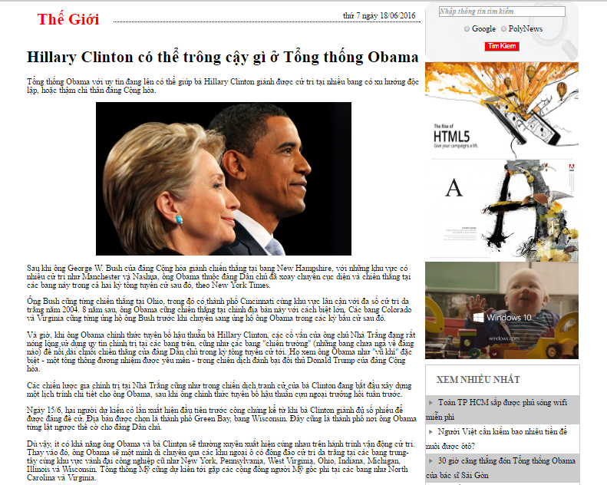

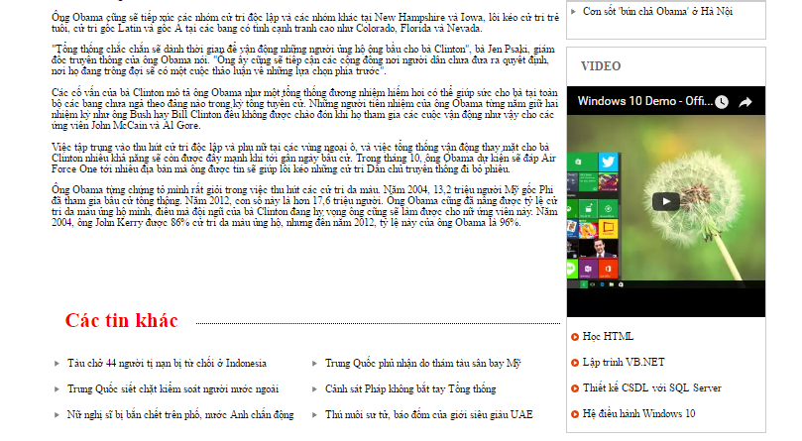

* **Phần code html**

<div id="content">

<div id="content_left"> <!--Div chứa nội dung ben trai: content_left-->

<div id="first"><!--Div chứa nội dung tieu de dau trang-->

<div id="first_1"><h1>Thế Giới</h1></div>

<div id="first_2"><p>thứ 7 ngày 18/06/2016</p></div>

<div id="first_3"></div>

</div>

<div id="tin1"><!--Div chứa chi tiet tin -->

<h1> Hillary Clinton có thể trông cậy gì ở Tổng thống Obama</h1>

<p>Tổng thống Obama với uy tín đang lên có thể giúp bà Hillary Clinton giành được cử tri tại nhiều bang có xu hướng độc lập, hoặc thậm chí thân đảng Cộng hòa.</p>

<img src="images/listnews/TG-1.jpg" width="500" height="300" />

<p>Sau khi ông George W. Bush của đảng Cộng hòa giành chiến thắng tại bang New Hampshire, với những khu vực có nhiều cử tri như Manchester và Nashua, ông Obama thuộc đảng Dân chủ đã xoay chuyển cục diện và chiến thắng tại các bang này trong cả hai kỳ tổng tuyển cử sau đó, theo New York Times.</p>

<p>Ông Bush cũng từng chiến thắng tại Ohio, trong đó có thành phố Cincinnati cùng khu vực lân cận với đa số cử tri da trắng năm 2004. 8 năm sau, ông Obama cũng chiến thắng tại chính địa bàn này với cách biệt lớn. Các bang Colorado và Virginia cũng từng ủng hộ ông Bush trước khi chuyển sang ủng hộ ông Obama trong các kỳ bầu cử sau đó.</p>

<p>Và giờ, khi ông Obama chính thức tuyên bố hậu thuẫn bà Hillary Clinton, các cố vấn của ông chủ Nhà Trắng đang rất nóng lòng sử dụng uy tín chính trị tại các bang trên, cũng như các bang "chiến trường" (những bang chưa ngả về đảng nào) để nối dài chuỗi chiến thắng của đảng Dân chủ trong kỳ tổng tuyển cử tới. Họ xem ông Obama như "vũ khí" đặc biệt - một tổng thống đương nhiệm được yêu mến - trong chiến dịch đánh bại đối thủ Donald Trump của đảng Cộng hòa.</p>

<p>Các chiến lược gia chính trị tại Nhà Trắng cũng như trong chiến dịch tranh cử của bà Clinton đang bắt đầu xây dựng một lịch trình chi tiết cho ông Obama, sau khi ông chính thức tuyên bố hậu thuẫn cựu ngoại trưởng hồi tuần trước.</p>

<p>Ngày 15/6, hai người dự kiến có lần xuất hiện đầu tiên trước công chúng kể từ khi bà Clinton giành đủ số phiếu để được đảng đề cử. Địa bàn được chọn là thành phố Green Bay, bang Wisconsin. Đây cũng là thành phố nơi ông Obama từng lật ngược thế cờ cho đảng Dân chủ.</p>

<p>Dù vậy, ít có khả năng ông Obama và bà Clinton sẽ thường xuyên xuất hiện cùng nhau trên hành trình vận động cử tri. Thay vào đó, ông Obama sẽ một mình di chuyển qua các khu ngoại ô có đông đảo cử tri da trắng tại các bang trung- tây cùng khu vực vành đai công nghiệp cũ như New York, Pennsylvania, West Virginia, Ohio, Indiana, Michigan, Illinois và Wisconsin. Tổng thống Mỹ cũng dự kiến tới gặp các cộng đồng người Mỹ gốc phi tại các bang như North Carolina và Virginia.</p>

<p>Ông Obama cũng sẽ tiếp xúc các nhóm cử tri độc lập và các nhóm khác tại New Hampshire và Iowa, lôi kéo cử tri trẻ tuổi, cử tri gốc Latin và gốc Á tại các bang có tính cạnh tranh cao như Colorado, Florida và Nevada.</p>

<p>"Tổng thống chắc chắn sẽ dành thời gian để vận động những người ủng hộ ông bầu cho bà Clinton", bà Jen Psaki, giám đốc truyền thông của ông Obama nói. "Ông ấy cũng sẽ tiếp cận các cộng đồng nơi người dân chưa đưa ra quyết định, nơi họ đang trông đợi sẽ có một cuộc thảo luận về những lựa chọn phía trước".</p>

<p>Các cố vấn của bà Clinton mô tả ông Obama như một tổng thống đương nhiệm hiếm hoi có thể giúp sức cho bà tại toàn bộ các bang chưa ngả theo đảng nào trong kỳ tổng tuyển cử. Những người tiền nhiệm của ông Obama từng nắm giữ hai nhiệm kỳ như ông Bush hay Bill Clinton đều không được chào đón khi họ tham gia các cuộc vận động như vậy cho các ứng viên John McCain và Al Gore.</p>

<p>Việc tập trung vào thu hút cử tri độc lập và phụ nữ tại các vùng ngoại ô, và việc tổng thống vận động thay mặt cho bà Clinton nhiều khả năng sẽ còn được đẩy mạnh khi tới gần ngày bầu cử. Trong tháng 10, ông Obama dự kiến sẽ đáp Air Force One tới nhiều địa bàn mà ông được tin sẽ giúp lôi kéo những cử tri Dân chủ truyền thống đi bỏ phiếu.</p>

<p>Ông Obama từng chứng tỏ mình rất giỏi trong việc thu hút các cử tri da màu. Năm 2004, 13,2 triệu người Mỹ gốc Phi đã tham gia bầu cử tổng thống. Năm 2012, con số này là hơn 17,6 triệu người. Ông Obama cũng đã nâng được tỷ lệ cử tri da màu ủng hộ mình, điều mà đội ngũ của bà Clinton đang hy vọng ông cũng sẽ làm được cho nữ ứng viên này. Năm 2004, ông John Kerry được 86% cử tri da màu ủng hộ, nhưng đến năm 2012, tỷ lệ này của ông Obama là 96%.</p>

</div>

<div id="second"><!--div noi dung tieu de cuoi trang: cac tin khac-->

<div id="second_1"><h1>Các tin khác</h1></div>

<div id="second_2"></div>

<div id="second_3"></div>

</div> <!--end of div second-->

<div id="tk"><!--div noi dung chua cac tin nho o duoi-->

<div id="tk_1"><!--div noi dung chua cac tin nho ben trai-->

<ul>

<li><a href="#"> Tàu chở 44 người tị nạn bị từ chối ở Indonesia </a></li>

<li><a href="#"> Trung Quốc siết chặt kiểm soát người nước ngoài </a></li>

<li><a href="#"> Nữ nghị sĩ bị bắn chết trên phố, nước Anh chấn động </a></li>

</ul>

</div><!--end of div tk_1-->

<div id="tk_2"><!--div noi dung chua cac tin nho ben phai-->

<ul>

<li><a href="#"> Trung Quốc phủ nhận do thám tàu sân bay Mỹ </a></li>

<li><a href="#"> Cảnh sát Pháp không bắt tay Tổng thống </a></li>

<li><a href="#"> Thú nuôi sư tử, báo đốm của giới siêu giàu UAE </a></li>

</ul>

</div> <!--end of div tk_2-->

</div> <!--end of div tk-->

</div> <!--end of div content_left-->

<div id="content_right"> <!--Div chứa nội dung chua tin ben phai cua div content-->

<div id="search"> <!--Div co chuc nang nhap lieu va tim kiem-->

<input id="text1" type="text" value="Nhập thông tin tìm kiếm" size="30" />

<p><input type="radio" name="" value="" />Google <input type="radio" name="" value="" />PolyNews</p>

<input id="button1" type="button" name="" value="Tim Kiem" />

</div> <!--end of div search-->

<div ><a href="#"><img src="images/ad-1.jpg" width="300" height="190" /></a></div>

<div ><a href="#"><img src="images/ad-3.jpg" width="300" height="200" /></a></div>

<div ><a href="#"><img src="images/ad-2.jpg" width="300" height="190" /></a></div>

<div id="menu2"> <!--div menu2 chua muc xem nhieu nhat -->

<p> XEM NHIỀU NHẤT </p>

<ul>

<li id="color"><a href="#"> Toàn TP HCM sắp được phủ sóng wifi miễn phí </a></li><!--div id gán màu cho the li-->

<li><a href="#"> Người Việt cần kiếm bao nhiêu tiền để nuôi được ôtô? </a></li>

<li id="color"><a href="#"> 30 giờ căng thẳng đón Tổng thống Obama của bác sĩ Sài Gòn </a></li><!--div id gán màu cho the li-->

<li><a href="#"> Cơn sốt 'bún chả Obama' ở Hà Nội </a></li>

</ul>

</div><!--end of div menu2-->

<div id="clip"><!--div chua clip-->

<p>VIDEO</p>

<iframe width="300" height="350" src="https://www.youtube.com/embed/jg9ZRHkoBJI" frameborder="0" allowfullscreen></iframe><!--chen video-->

<ul>

<li><a href="#"> Học HTML </a></li>

<li><a href="#"> Lập trình VB.NET </a></li>

<li><a href="#"> Thiết kế CSDL với SQL Server </a></li>

<li><a href="#"> Hệ điều hành Windows 10 </a></li>

</ul>

</div>

</div> <!--end of div content_right-->

</div> <!--end of div content -->

* **Phần css cho content**

/*Định dạng hiển thị cho div content, div content co 2 phan tu con la content_left va content_right, nam song song nen thuoc thinh la float:left */

#content{width: 1080px; height:1615px; margin-left:100px; margin-right:100px ;}

/*Định dạng hiển thị cho div content_left, div troi ve ben trai nen thuoc tinh la float:left */

#content_left{width:770px;height:1615px; margin-right:10px; float:left;}

/*Định dạng hiển thị cho o tieu de, gom 3 div nho, float:left ca 3 div */

#first{width:750px;height:80px; padding-left:20px; }

/*Định dạng hiển thị cho div chứa tieu de lớn bên trái*/

#first_1{width:150px; height:80px;display:block;float:left; }

#first_1 h1{margin:0px; line-height:70px; color:#F00}

/*Định dạng hiển thị cho div chứa ngày tháng năm ben phai: float:right; border:dotted de lam cac dong gach ----*/

#first_2{width:600px; height:39px; float:left; ; border-bottom:dotted 1px #000}

#first_2 p{margin:0; float:right; padding-top:20px; padding-right:10px}

#first_3{width:600px; height:40px; float:left; }

/*Định dạng hiển thị cho div chứa van ban chinh cua trang*/

#tin1{width:770px; height:1300px; background-color:#FFF;margin:0px}

#tin1 h1{margin-top:0px; padding-top:10px}

#tin1 img{display:block; margin:0 auto;}

/*Định dạng hiển thị cho o tieu de ben duoi trang, thuoc tinh tuong tu div first */

#second{width:750px;height:80px; padding-left:20px; margin-top:20px }

#second_1{width:200px; height:80px ;float:left; }

#second_1 h1{margin:0px; line-height:70px; color:#F00}

#second_2{width:550px; height:39px; float:left; border-bottom:dotted 1px #000}

#second_3{width:550px; height:40px; float:left; }

/*Định dạng hiển thị cho div tk- hien thi cac tin con song song phia duoi cung cua div content */

#tk{width:770px; height:120px}

/*Định dạng hiển thị cho div tk1- cac tin nam trong li ben trai*/

#tk_1{width:380px; height:120px; margin-right:10px; float:left}

#tk_1 ul {margin:0px; padding:0px; list-style:none}

#tk_1 ul li{line-height:40px}

#tk_1 ul li a{background-image:url(../images/Muiten.png); background-repeat:no-repeat; background-position:5px; padding-left: 25px; line-height:30px;text-decoration: none; color:#000; }

#tk_1 ul li a:hover{color:#00F;}

/*Định dạng hiển thị cho div tk2- cac tin nam trong li ben phai*/

#tk_2{width:380px; height:120px; float:left}

#tk_2 ul {margin:0px; padding:0px; list-style:none}

#tk_2 ul li{line-height:40px}

#tk_2 ul li a{background-image:url(../images/Muiten.png); background-repeat:no-repeat; background-position:5px; padding-left: 25px; line-height:30px;text-decoration: none; color:#000 }

#tk_2 ul li a:hover{color:#00F;}

/*Định dạng hiển thị cho div content_right*/

#content_right{width:300px;height:1615px;background-color:#FFF; float:left;-webkit-border-top-left-radius: 20px;

-webkit-border-top-right-radius: 20px;

-moz-border-radius-topleft: 20px;

-moz-border-radius-topright: 20px;

border-top-left-radius: 20px;

border-top-right-radius: 20px;}

/*Định dạng hiển thị cho div search*/

#search{width:300px; height: 120px ;background-image:url(../images/search.jpg); background-repeat:norepeat; text-align:center;-webkit-border-radius: 20px;

-moz-border-radius: 20px;

border-radius: 20px;}

/*Định dạng hiển thị cho the input-text co id text1*/

#text1{font-family:"Times New Roman", Times, serif; font-weight:bold; font-style:italic; font-size:14px; color:#999; margin-top:10px}

/*Định dạng hiển thị cho the input-button co id button1*/

#button1{color:#FFF; background-color:#F00;}

/*Định dạng hiển thị cho div 'xem nhieu nhat' co id menu2*/

#menu2{width:300px; height:285px ;float:none; clear:both; border: solid 0.5px #CCC; margin:10px 0 10px 0}

#menu2 p{color:#666; font-weight:bold; margin-left:20px; font-size:18px}

#menu2 ul{margin:0px; padding:0px; list-style:none;}

#menu2 ul li{display:block}

/*Định dạng hiển thị cho div co nen in dam*/

#color{background-color:#CCC}

#menu2 ul li a{background-image:url(../images/Muiten.png); background-repeat:no-repeat; background-position:5px; padding-left: 25px; line-height:30px;text-decoration: none; color:#000 }

#menu2 ul li a:hover{color:#00F;}

/*dinh dang dien thi cho div chua video*/

#clip{height:583px; width:300px; margin-top:10px ; margin-bottom:10px; border: solid 0.5px #CCC;}

#clip p{color:#666; font-weight:bold; margin-left:20px; font-size:18px}

/*dinh dang dien thi cho div chua iframe-video lay tu youtube nhung qua*/

#clip iframe{margin-bottom:10px}

#clip ul{margin:0px; padding:0px; list-style:none}

#clip ul li{line-height:40px}

#clip ul li a{background-image:url(../images/muiten2.jpg); background-repeat:no-repeat; background-position:5px; padding-left:25px; line-height:30px; text-decoration: none; color:#000; }

#clip ul li a:hover{color:#00F;}

### **3. Nội dung div footer**



* **Phần css footer**

<div id="footer"> <!-- div chua noi dung footer-->

<br/> Bài làm của Trần Vũ Hoàng – MSSV: PS03510 – Lớp: PT10304

<br/> Địa chỉ: 123 Nguyễn Huệ, Q. 1, TP.HCM

<br/> Điện thoại: 090123987

<br/> Emai: hoangtvps03510@fpt.edu.vn

</div> <!--end of div footer -->

* **Phần css cho footer**

/*dinh dang dien thi cho div footer*/

#footer{width:1080px; height:205px; margin-left:100px; margin-right:100px; background-color:#FFF; text-align:center; font-size:20px; line-height:30px; font-weight:bold; border-top:solid 15px #F00 }

## **D: TRANG ABOUT**

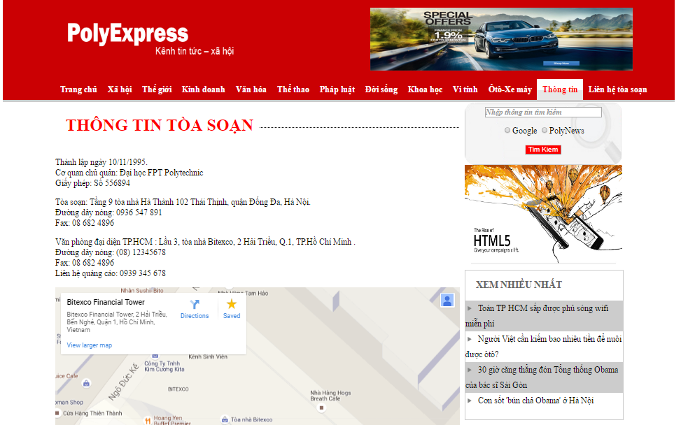

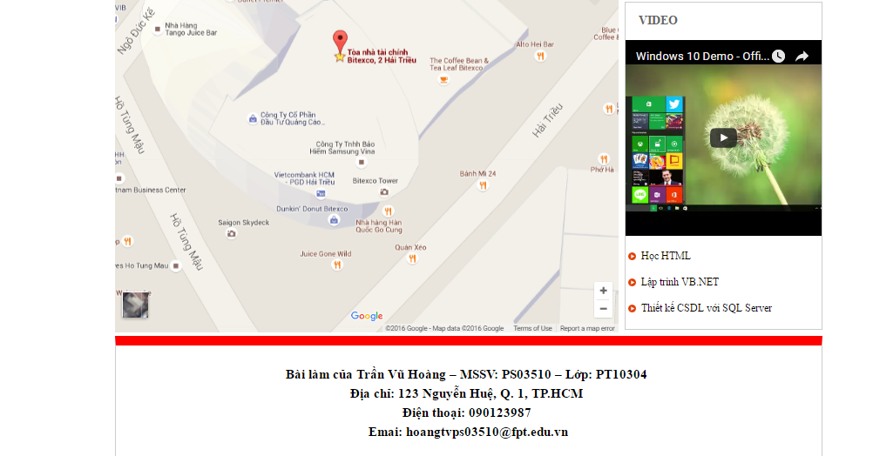

### **1. Nội dung div header**

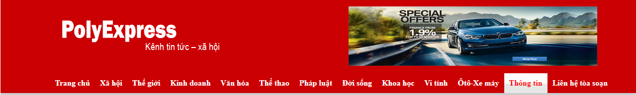

* **Phần code html**

<div id="header">

<!--Div chứa nội dung logo-->

<div id="logo"><a href="#"><img src="images/logo1.png" width="350" height="100" /></a></div>

<!--Div chứa ảnh banner quảng cáo-->

<div id="banner"><a href="http://www.bmw.vn/asia_dl/vn_vn/"><img src="images/banner2.jpg" width="500" height="120" /></a></div>

<!--Div chứa nội dung menu-->

<div id="menu">

<ul>

<!-- Mỗi phần tử của menu nằm trong li-->

<li><a href="index_ps03510.html" >Trang chủ</a></li>

<li><a href="#" >Xã hội</a></li>

<li><a href="ListNews_ps03510.html" >Thế giới</a></li>

<li><a href="#">Kinh doanh</a></li>

<li><a href="#">Văn hóa</a></li>

<li><a href="#">Thể thao</a></li>

<li><a href="#">Pháp luật</a></li>

<li><a href="#">Đời sống</a></li>

<li><a href="#">Khoa học</a></li>

<li><a href="#">Vi tính</a></li>

<li><a href="#">Ôtô-Xe máy</a></li>

<li><a href="about_ps03510.html" style=" background-image:url(images/menu.png); color:#F00">Thông tin</a></li>

<li><a href="contact_ps03510.html" style="border-right:none";>Liên hệ tòa soạn</a></li>

</ul> </div> <!-–end of div menu-->

</div> <!-- end of div header -->

* **Phần css cho header**

/*Định dạng hiển thị cho div header

Vì div logo, div banner, div menu nằm ở vị trí bất kỳ nên div header chọn position là Relative

Các div logo, div banner, div menu sẽ có position là absolute*/

#header {width: 1280px;height: 190px;background-color: #CB0003;position: relative; border-bottom:solid 5px #CCCCCC;}

/*Định dạng hiển thị cho div logo*/

#logo{ top: 30; left:100px; position:absolute;}

/*Định dạng hiển thị cho div banner*/

#banner{ top: 30; left:750px; position:absolute;}

/*Định dạng hiển thị cho div menu*/

#menu{width:1180px; height:40px;top: 150px; left : 0; position:absolute; padding-left:100px;}

#menu ul { margin:0px; padding:0px; list-style:none;}

#menu ul li{ height:30px; line-height:40px; display:block; float:left; text-align:center;}

/*Định dạng hiển thị cho thẻ a trong menu*/

#menu ul li a{color: #FFF;font-size: 16px;font-weight: bold;text-decoration: none;display:block;padding-left:10px; padding-right:10px;}

/*Định dạng hiển thị cho thẻ a khi người dùng rê chuột vào*/

#menu ul li a:hover{color:#F00; background-image:url(../images/menu.png);}

### **2. Nội dung div content**

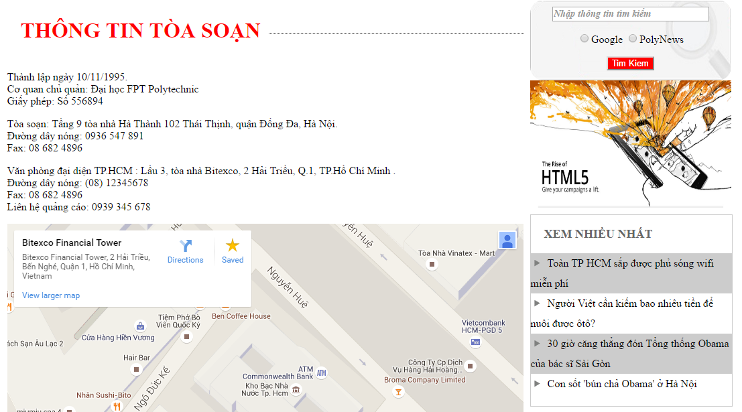

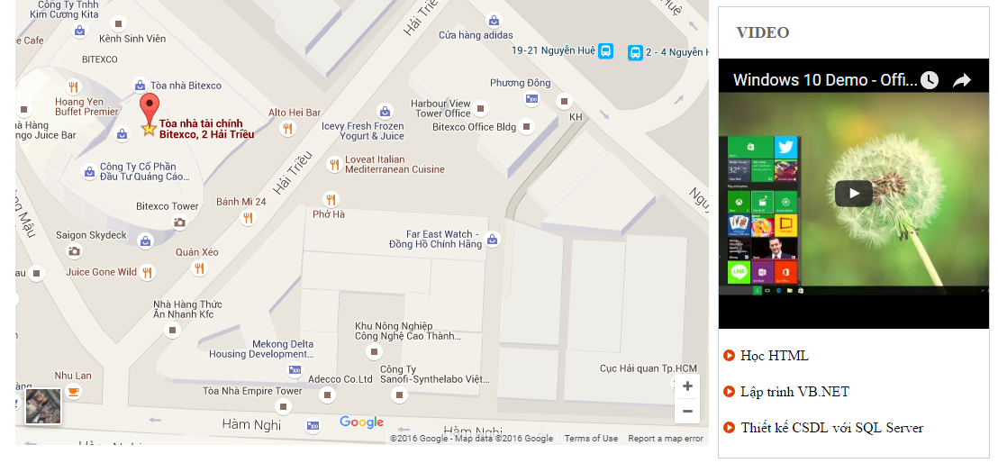

* **Phần code html**

<div id="content">

<div id="content_left"> <!--Div chứa nội dung ben trai: content_left-->

<div id="second"> <!--Div chứa thong tin tieu de dau trang -->

<div id="second_1"><h1>THÔNG TIN TÒA SOẠN</h1></div>

<div id="second_2"></div>

<div id="second_3"></div>

</div>

<div id="tin1"><!--Div chứa thong tin lien he, di chi -->

<p>Thành lập ngày 10/11/1995.

<br/>Cơ quan chủ quản: Đại học FPT Polytechnic

<br/>Giấy phép: Số 556894</p>

<p>Tòa soạn: Tầng 9 tòa nhà Hà Thành 102 Thái Thịnh, quận Đống Đa, Hà Nội.

<br/>Đường dây nóng: 0936 547 891

<br/>Fax: 08 682 4896</p>

<p>Văn phòng đại diện TP.HCM : Lầu 3, tòa nhà Bitexco, 2 Hải Triều, Q.1, TP.Hồ Chí Minh .

<br/>Đường dây nóng: (08) 12345678

<br/>Fax: 08 682 4896

<br/>Liên hệ quảng cáo: 0939 345 678</p>

<iframe src="https://www.google.com/maps/embed?pb=!1m18!1m12!1m3!1d1165.2785787960686!2d106.70405896469678!3d10.771864528576595!2m3!1f0!2f0!3f0!3m2!1i1024!2i768!4f13.1!3m3!1m2!1s0x31752f41476fee6b%3A0x15de2e5129cc54f!2zVMOyYSBuaMOgIHTDoGkgY2jDrW5oIEJpdGV4Y28sIDIgSOG6o2kgVHJp4buBdSwgQuG6v24gTmdow6ksIFF14bqtbiAxLCBI4buTIENow60gTWluaCwgVmnhu4d0IE5hbQ!5e0!3m2!1svi!2s!4v1466242314088" width="600" height="450" frameborder="0" style="border:0" allowfullscreen></iframe><!--tich hop google map-->

</div> <!--end of div tin1-->

</div> <!--end of div content_left-->

<div id="content_right"> <!--Div chứa nội dung chua tin ben phai cua div content-->

<div id="search"> <!--Div co chuc nang nhap lieu va tim kiem-->

<input id="text1" type="text" value="Nhập thông tin tìm kiếm" size="30" />

<p><input type="radio" name="" value="" />Google <input type="radio" name="" value="" />PolyNews</p>

<input id="button1" type="button" name="" value="Tim Kiem" />

</div> <!--end of div search-->

<div ><a href="#"><img src="images/ad-1.jpg" width="300" height="190" /></a></div>

<div id="menu2"> <!--div menu2 chua muc xem nhieu nhat -->

<p> XEM NHIỀU NHẤT </p>

<ul>

<li id="color"><a href="#"> Toàn TP HCM sắp được phủ sóng wifi miễn phí </a></li><!--div id gán màu cho the li-->

<li><a href="#"> Người Việt cần kiếm bao nhiêu tiền để nuôi được ôtô? </a></li>

<li id="color"><a href="#"> 30 giờ căng thẳng đón Tổng thống Obama của bác sĩ Sài Gòn </a></li><!--div id gán màu cho the li-->

<li><a href="#"> Cơn sốt 'bún chả Obama' ở Hà Nội </a></li>

</ul>

</div><!--end of div menu2-->

<div id="clip"><!--div chua clip-->

<p>VIDEO</p>

<iframe width="300" height="350" src="https://www.youtube.com/embed/jg9ZRHkoBJI" frameborder="0" allowfullscreen></iframe><!--chen video-->

<ul>

<li><a href="#"> Học HTML </a></li>

<li><a href="#"> Lập trình VB.NET </a></li>

<li><a href="#"> Thiết kế CSDL với SQL Server </a></li>

<li><a href="#"> Hệ điều hành Windows 10 </a></li>

</ul>

</div> <!--end of div clip-->

</div> <!--end of div content_right-->

</div> <!--end of div content -->

* **Phần css cho content**

/*Định dạng hiển thị cho div content, div content co 2 phan tu con la content_left va content_right, nam song song nen thuoc thinh la float:left */

#content{width: 1080px; height:1615px; margin-left:100px; margin-right:100px ;}

/*Định dạng hiển thị cho div content_left, div troi ve ben trai nen thuoc tinh la float:left */

#content_left{width:770px;height:1615px; margin-right:10px; float:left;}

/*Định dạng hiển thị cho o tieu de, gom 3 div nho, float:left ca 3 div */

#second{width:750px;height:80px; padding-left:20px; margin-top:10px }

#second_1{width:370px; height:80px ;float:left; }

#second_1 h1{margin:0px; line-height:70px; color:#F00}

#second_2{width:380px; height:39px; float:left; border-bottom:dotted 1px #000}

#second_3{width:380px; height:40px; float:left; }

/*Định dạng hiển thị cho div chứa thong tin lien he*/

#tin1 {width:770px; height: 1040px}

/*Định dạng hiển thị cho khung google map*/

#tin1 iframe{width:770px; height: 770px}

/*Định dạng hiển thị cho div content_right*/

#content_right{width:300px;height:1615px;background-color:#FFF; float:left;-webkit-border-top-left-radius: 20px;

-webkit-border-top-right-radius: 20px;

-moz-border-radius-topleft: 20px;

-moz-border-radius-topright: 20px;

border-top-left-radius: 20px;

border-top-right-radius: 20px;}

/*Định dạng hiển thị cho div search*/

#search{width:300px; height: 120px ;background-image:url(../images/search.jpg); background-repeat:norepeat; text-align:center;-webkit-border-radius: 20px;

-moz-border-radius: 20px;

border-radius: 20px;}

/*Định dạng hiển thị cho the input-text co id text1*/

#text1{font-family:"Times New Roman", Times, serif; font-weight:bold; font-style:italic; font-size:14px; color:#999; margin-top:10px}

/*Định dạng hiển thị cho the input-button co id button1*/

#button1{color:#FFF; background-color:#F00;}

/*Định dạng hiển thị cho div 'xem nhieu nhat' co id menu2*/

#menu2{width:300px; height:285px ;float:none; clear:both; border: solid 0.5px #CCC; margin:10px 0 10px 0}

#menu2 p{color:#666; font-weight:bold; margin-left:20px; font-size:18px}

#menu2 ul{margin:0px; padding:0px; list-style:none;}

#menu2 ul li{display:block}

/*Định dạng hiển thị cho div co nen in dam*/

#color{background-color:#CCC}

#menu2 ul li a{background-image:url(../images/Muiten.png); background-repeat:no-repeat; background-position:5px; padding-left: 25px; line-height:30px;text-decoration: none; color:#000 }

#menu2 ul li a:hover{color:#00F;}

/*dinh dang dien thi cho div chua video*/

#clip{height:500px; width:300px; margin-top:10px ; margin-bottom:10px; border: solid 0.5px #CCC;}

#clip p{color:#666; font-weight:bold; margin-left:20px; font-size:18px}

/*dinh dang dien thi cho div chua iframe-video lay tu youtube nhung qua*/

#clip iframe{margin-bottom:10px}

#clip ul{margin:0px; padding:0px; list-style:none}

#clip ul li{line-height:40px}

#clip ul li a{background-image:url(../images/muiten2.jpg); background-repeat:no-repeat; background-position:5px; padding-left:25px; line-height:30px; text-decoration: none; color:#000; }

#clip ul li a:hover{color:#00F;}

### **3. Nội dung div footer**



* **Phần css footer**

<div id="footer"> <!-- div chua noi dung footer-->

<br/> Bài làm của Trần Vũ Hoàng – MSSV: PS03510 – Lớp: PT10304

<br/> Địa chỉ: 123 Nguyễn Huệ, Q. 1, TP.HCM

<br/> Điện thoại: 090123987

<br/> Emai: hoangtvps03510@fpt.edu.vn

</div> <!--end of div footer -->

* **Phần css cho footer**

/*dinh dang dien thi cho div footer*/

#footer{width:1080px; height:205px; margin-left:100px; margin-right:100px; background-color:#FFF; text-align:center; font-size:20px; line-height:30px; font-weight:bold; border-top:solid 15px #F00 }

## **D: TRANG CONTACT**

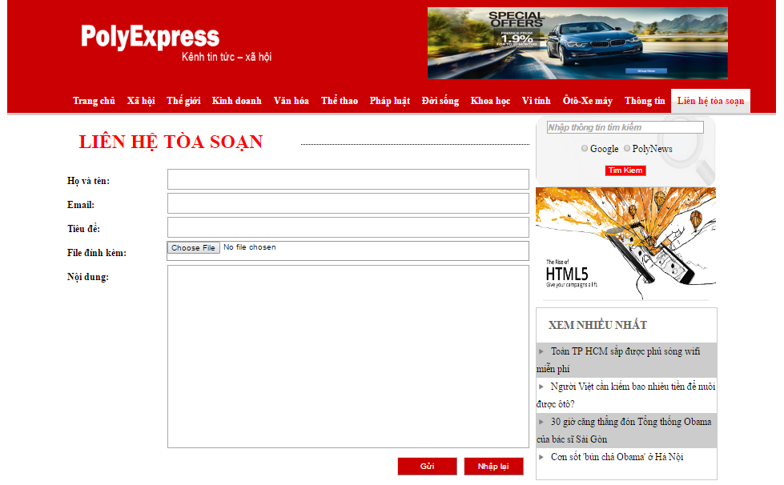

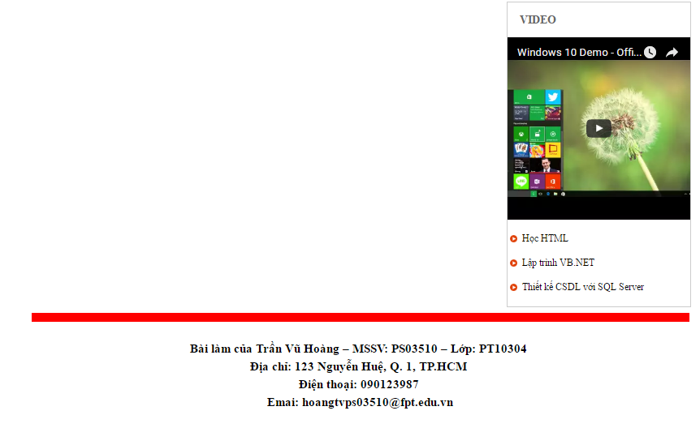

### **1. Nội dung div header**

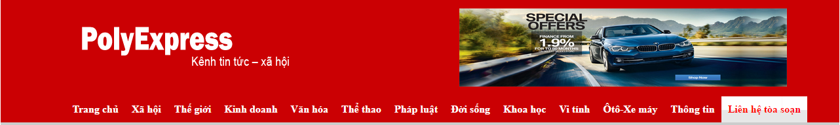

* **Phần code html**

<div id="header">

<!--Div chứa nội dung logo-->

<div id="logo"><a href="#"><img src="images/logo1.png" width="350" height="100" /></a></div>

<!--Div chứa ảnh banner quảng cáo-->

<div id="banner"><a href="http://www.bmw.vn/asia_dl/vn_vn/"><img src="images/banner2.jpg" width="500" height="120" /></a></div>

<!--Div chứa nội dung menu-->

<div id="menu">

<ul>

<!-- Mỗi phần tử của menu nằm trong li-->

<li><a href="index_ps03510.html" >Trang chủ</a></li>

<li><a href="#" >Xã hội</a></li>

<li><a href="ListNews_ps03510.html" >Thế giới</a></li>

<li><a href="#">Kinh doanh</a></li>

<li><a href="#">Văn hóa</a></li>

<li><a href="#">Thể thao</a></li>

<li><a href="#">Pháp luật</a></li>

<li><a href="#">Đời sống</a></li>

<li><a href="#">Khoa học</a></li>

<li><a href="#">Vi tính</a></li>

<li><a href="#">Ôtô-Xe máy</a></li>

<li><a href="about_ps03510.html">Thông tin</a></li>

<li><a href="contact_ps03510.html" style="border-right:none; background-image:url(images/menu.png); color:#F00">Liên hệ tòa soạn</a></li>

</ul>

</div> <!-–end of div menu-->

</div> <!-- end of div header -->

* **Phần css cho header**

/*Định dạng hiển thị cho div header

Vì div logo, div banner, div menu nằm ở vị trí bất kỳ nên div header chọn position là Relative

Các div logo, div banner, div menu sẽ có position là absolute*/

#header {width: 1280px;height: 190px;background-color: #CB0003;position: relative; border-bottom:solid 5px #CCCCCC;}

/*Định dạng hiển thị cho div logo*/

#logo{ top: 30; left:100px; position:absolute;}

/*Định dạng hiển thị cho div banner*/

#banner{ top: 30; left:750px; position:absolute;}

/*Định dạng hiển thị cho div menu*/

#menu{width:1180px; height:40px;top: 150px; left : 0; position:absolute; padding-left:100px;}

#menu ul { margin:0px; padding:0px; list-style:none;}

#menu ul li{ height:30px; line-height:40px; display:block; float:left; text-align:center;}

/*Định dạng hiển thị cho thẻ a trong menu*/

#menu ul li a{color: #FFF;font-size: 16px;font-weight: bold;text-decoration: none;display:block;padding-left:10px; padding-right:10px;}

/*Định dạng hiển thị cho thẻ a khi người dùng rê chuột vào*/

#menu ul li a:hover{color:#F00; background-image:url(../images/menu.png);}

### **2. Nội dung div content**

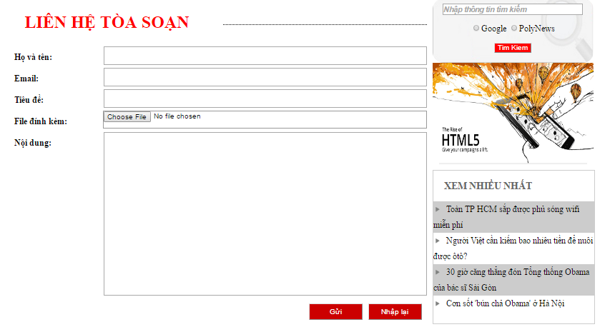

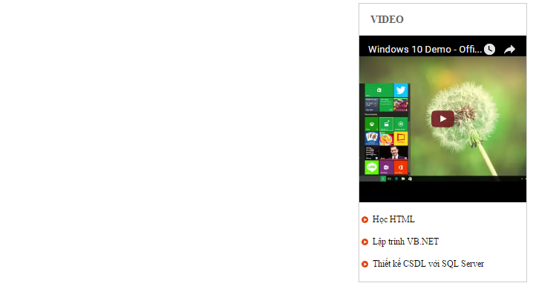

* **Phần code html**

<div id="content">

<div id="content_left"> <!--Div chứa nội dung ben trai: content_left-->

<div id="second"> <!--Div chứa thong tin tieu de dau trang -->

<div id="second_1"><h1>LIÊN HỆ TÒA SOẠN</h1></div>

<div id="second_2"></div>

<div id="second_3"></div>

</div> <!--end of div second-->

<div id="tin1"> <!--Div chứa nội dung chinh-tin1 -->

<form action="https://google.com" method="post"> <!--form nhap lieu -->

<div class="field"> <!--Div chứa cac dong nhap lieu -->

<label class="textlabel">Họ và tên:</label>

<input type="text" class="textbox" />

</div>

<div class="field"> <!--Div chứa cac dong nhap lieu -->

<label class="textlabel">Email:</label>

<input type="email" class="textbox" />

</div>

<div class="field"> <!--Div chứa cac dong nhap lieu -->

<label class="textlabel">Tiêu đề:</label>

<input type="email" class="textbox" />

</div>

<div class="field"> <!--Div chứa cac dong nhap lieu -->

<label class="textlabel">File đính kèm:</label>

<input type="file" value="Browse" class="button2" />

</div>

<div class="field_ad"> <!--Div chứa cac dòng nhập liệu nội dung -->

<label class="textlabel">Nội dung:</label>

<input type="text" class="textbox_ad" />

</div>

<div class="field"> <!--Div chứa 2 button -->

<input type="reset" value="Nhập lại" class="button1" />

<input type="submit" value="Gửi" class="button1" />

</div>

</form>

</div> <!--end of div tin1-->

</div> <!--end of div content_left-->

<div id="content_right"> <!--Div chứa nội dung chua tin ben phai cua div content-->

<div id="search"> <!--Div co chuc nang nhap lieu va tim kiem-->

<input id="text1" type="text" value="Nhập thông tin tìm kiếm" size="30" />

<p><input type="radio" name="" value="" />Google <input type="radio" name="" value="" />PolyNews</p>

<input id="button1" type="button" name="" value="Tim Kiem" />

</div> <!--end of div search-->

<div ><a href="#"><img src="images/ad-1.jpg" width="300" height="190" /></a></div>

<div id="menu2"> <!--div menu2 chua muc xem nhieu nhat -->

<p> XEM NHIỀU NHẤT </p>

<ul>

<li id="color"><a href="#"> Toàn TP HCM sắp được phủ sóng wifi miễn phí </a></li><!--div id gán màu cho the li-->

<li><a href="#"> Người Việt cần kiếm bao nhiêu tiền để nuôi được ôtô? </a></li>

<li id="color"><a href="#"> 30 giờ căng thẳng đón Tổng thống Obama của bác sĩ Sài Gòn </a></li><!--div id gán màu cho the li-->

<li><a href="#"> Cơn sốt 'bún chả Obama' ở Hà Nội </a></li>

</ul>

</div><!--end of div menu2-->

<div id="clip"><!--div chua clip-->

<p>VIDEO</p>

<iframe width="300" height="350" src="https://www.youtube.com/embed/jg9ZRHkoBJI" frameborder="0" allowfullscreen></iframe><!--chen video-->

<ul>

<li><a href="#"> Học HTML </a></li>

<li><a href="#"> Lập trình VB.NET </a></li>

<li><a href="#"> Thiết kế CSDL với SQL Server </a></li>

<li><a href="#"> Hệ điều hành Windows 10 </a></li>

</ul>

</div> <!--end of div clip-->

</div> <!--end of div content_right-->

</div> <!--end of div content -->

* **Phần css cho content**

/*Định dạng hiển thị cho div content, div content co 2 phan tu con la content_left va content_right, nam song song nen thuoc thinh la float:left */

#content{width: 1080px; height:1615px; margin-left:100px; margin-right:100px ;}

/*Định dạng hiển thị cho div content_left, div troi ve ben trai nen thuoc tinh la float:left */

#content_left{width:770px;height:1615px; margin-right:10px; float:left;}

/*Định dạng hiển thị cho o tieu de, gom 3 div nho, float:left ca 3 div */

#second{width:750px;height:80px; padding-left:20px; margin-top:10px }

#second_1{width:370px; height:80px ;float:left; }

#second_1 h1{margin:0px; line-height:70px; color:#F00}

#second_2{width:380px; height:39px; float:left; border-bottom:dotted 1px #000}

#second_3{width:380px; height:40px; float:left; }

/*Định dạng hiển thị cho div nhap lieu*/

#tin1 {width:770px; height: 1040px}

/*Định dạng hiển thị cho div field, position:relative de canh chinh vi tri cua ô input-file*/

.field{ width:770px; height:40px; position:relative}

/*Định dạng hiển thị cho button 2, position: absolute de canh chinh vi tri cua ô input-file*/

.button2{float:left; width:602px; height: 30px; position: absolute; border:solid 1px #999; right:0px}

/*Định dạng hiển thị cho input class textbox, cac o nhap lieu*/

.textbox{ width:600px; float:right; display:block; height:30px}

/*Định dạng hiển thị cho label class textlabel, cac chu hien thi truoc input*/

.textlabel{float:left; display:block; margin-right: 20px; line-height:30px; padding-top: 5px; font-weight:bolder}

/*Định dạng hiển thị cho div chua input class noi dung, o nhap lieu lon nhat*/

.field_ad{ width:770px; height:300px; margin-bottom:20px}

/*Định dạng hiển thị cho input class noi dung, o nhap lieu lon nhat*/

.textbox_ad{ width:600px; float:right; height:300px}

/*Định dạng hiển thị cho 2 button*/

.button1{float:right; width:100px; height: 30px; margin-right:10px; background-color:#C00; color:#FFF}

/*Định dạng hiển thị cho div content_right*/

#content_right{width:300px;height:1615px;background-color:#FFF; float:left;-webkit-border-top-left-radius: 20px;

-webkit-border-top-right-radius: 20px;

-moz-border-radius-topleft: 20px;

-moz-border-radius-topright: 20px;

border-top-left-radius: 20px;

border-top-right-radius: 20px;}

/*Định dạng hiển thị cho div search*/

#search{width:300px; height: 120px ;background-image:url(../images/search.jpg); background-repeat:norepeat; text-align:center;-webkit-border-radius: 20px;

-moz-border-radius: 20px;

border-radius: 20px;}

/*Định dạng hiển thị cho the input-text co id text1*/

#text1{font-family:"Times New Roman", Times, serif; font-weight:bold; font-style:italic; font-size:14px; color:#999; margin-top:10px}

/*Định dạng hiển thị cho the input-button co id button1*/

#button1{color:#FFF; background-color:#F00;}

/*Định dạng hiển thị cho div 'xem nhieu nhat' co id menu2*/

#menu2{width:300px; height:285px ;float:none; clear:both; border: solid 0.5px #CCC; margin:10px 0 10px 0}

#menu2 p{color:#666; font-weight:bold; margin-left:20px; font-size:18px}

#menu2 ul{margin:0px; padding:0px; list-style:none;}

#menu2 ul li{display:block}

/*Định dạng hiển thị cho div co nen in dam*/

#color{background-color:#CCC}

#menu2 ul li a{background-image:url(../images/Muiten.png); background-repeat:no-repeat; background-position:5px; padding-left: 25px; line-height:30px;text-decoration: none; color:#000 }

#menu2 ul li a:hover{color:#00F;}

/*dinh dang dien thi cho div chua video*/

#clip{height:500px; width:300px; margin-top:10px ; margin-bottom:10px; border: solid 0.5px #CCC;}

#clip p{color:#666; font-weight:bold; margin-left:20px; font-size:18px}

/*dinh dang dien thi cho div chua iframe-video lay tu youtube nhung qua*/

#clip iframe{margin-bottom:10px}

#clip ul{margin:0px; padding:0px; list-style:none}

#clip ul li{line-height:40px}

#clip ul li a{background-image:url(../images/muiten2.jpg); background-repeat:no-repeat; background-position:5px; padding-left:25px; line-height:30px; text-decoration: none; color:#000; }

#clip ul li a:hover{color:#00F;}

### **3. Nội dung div footer**



* **Phần css footer**

<div id="footer"> <!-- div chua noi dung footer-->

<br/> Bài làm của Trần Vũ Hoàng – MSSV: PS03510 – Lớp: PT10304

<br/> Địa chỉ: 123 Nguyễn Huệ, Q. 1, TP.HCM

<br/> Điện thoại: 090123987

<br/> Emai: hoangtvps03510@fpt.edu.vn

</div> <!--end of div footer -->

* **Phần css cho footer**

/*dinh dang dien thi cho div footer*/

#footer{width:1080px; height:205px; margin-left:100px; margin-right:100px; background-color:#FFF; text-align:center; font-size:20px; line-height:30px; font-weight:bold; border-top:solid 15px #F00 }